证书编号：国环证甲字1703号

建设项目环境影响报告表

项目名称：紫云岭公益性公园建设项目

建设单位：四方台区建设局

兴业环保股份有限公司
二Ｏ一八年十二月

紫云岭公益性公园建设项目环境影响报告表
编制人员名单表

编制  主持人 |  | 姓名 | 职（执）业资格证书  编号 | 登记（注册证）编号 | 专业类别 | 本人签名
 |  | 王志义 | 00015633 | A170303908 | 社会服务
主要编制人员情况 | 序号 | 姓名 | 职（执）业资格证书  编号 | 登记（注册证）编号 | 编制内容 | 本人签名
 | 1 | 王志义 | 00015633 | A170303908 | 建设项目基本情况、工程内容及规模、自然环境社会环境简况、环境现状、工程分析、环境影响分析及污染防治措施、结论与建议

《建设项目环境影响报告表》编制说明

《建设项目环境影响报告表》由具有从事环境影响评价工作资质的单位编制。
1.项目名称——指项目立项批复时的名称，应不超过30个字（两个英文字段作一个汉字）。
2.建设地点——指项目所在地详细地址，公路、铁路应填写起止地点。
3.行业类别——按国标填写。
4.总投资——指项目投资总额。
5.主要环境保护目标——指项目区周围一定范围内集中居民住宅区、学校、医院、保护文物、风景名胜区、水源地和生态敏感点等，应尽可能给出保护目标、性质、规模和距厂界距离等。
6.结论与建议——给出本项目清洁生产、达标排放和总量控制的分析结论，确定污染防治措施的有效性，说明本项目对环境造成的影响，给出建设项目环境可行性的明确结论。同时提出减少环境影响的其他建议。
7.预审意见——由行业填写答复意见，无主管部门项目，可不填。
8.审批意见--由负责审批该项目的环境保护行政主要填写

目录
建设项目基本情况 1
工程内容及规模 2
与本项目有关的原有污染情况及主要环境问题 15
建设项目自然环境社会环境简况 16
环境质量状况 18
评价适用标准 25
建设项目工程分析 28
项目主要污染物产生及预计排放情况 35
环境影响分析及污染防治措施 36
建设项目拟采取的防治措施及预期治理效果 48
结论与建议 50

附图：
附图1、地理位置图
附图2、平面布置图
附图3、农家乐与紫云岭公园相对位置关系图
附图4、土地利用现状图

附件：
附件1.环境空气监测报告
附件2.声环境监测报告
附件3.建设项目基础信息登记表

建设项目基本情况
项目名称 | 紫云岭公益性公园建设项目
建设单位 | 四方台区建设局
法人代表 | 王晓峰 |  |  | 联系人 |  |  | 王晓峰
通讯地址 | 双鸭山市四方台区振兴中路
联系电话 | 18246997555 |  | 传真 |  |  | —— |  |  | 邮编 | 155100
建设地点 | 黑龙江省双鸭山市四方台区紫云岭
立项审批部门 | —— |  |  |  |  | 批准文号 |  | ——
建设性质 | 新建 |  |  |  |  | 行业类别  及代码 |  | 公园管理N7851
占地面积 | 109900 m² |  |  |  |  | 绿化面积  （m²） |  | 50000
总投资  （万元） | 6000 | 环保投资（万元） |  |  | 102 | 环保投资占总投资比例 |  | 1.7%
评价经费 | —— |  |  |  |  | 预计投产日期 |  | 2019.11

工程内容及规模
1项目由来
《中共中央关于全面深化改革若干重大问题的决定》明确提出，加快生态文明制度建设，严格按照主体功能区定位推动国土空间的开发保护，建立国家公园体制。从发展的视角来看，国家公园体制的建立既是建设“美丽中国”的切实路径，又是满足人民群众日益增长的精神文化需求的重要载体。随着我国经济社会的快速发展，自然和文化遗产保护与利用的矛盾日益凸显。建立国家公益性公园体制将有效缓解这些问题，其不仅是促进消费、拉动内需的必要举措，更是提高民生质量、增进百姓福祉的战略目标。
近年来，随着人民思想观念的进步和生活水平的提升，对生活环境的要求也越来越高，不再是简单的有草有树，有广场就行了，而是转变为更高的要求，休闲、娱乐和健身已成为当前百姓生活的重要组成部分。为百姓创造这样的一个生活空间，也成为了地方政府改善居民生活环境的重要工作任务。
《2017年双鸭山市四方台区政府工作报告》明确指出：着力壮大服务业。深度开发紫云岭休闲旅游、农业观光采摘、山河水库野外垂钓等休闲生态观光旅游产业。佛山市拟在四方台区投资建设三个“两山合作”民生项目，分别是紫云岭公益性公园建设项目、公办幼儿园建设项目和南环路建设项目。紫云岭公益性公园建设项目就是在这样的背景下提出的。通过本项目的建设，将进一步完善四方台区的城市功能，提升城区品位，改善居民的生活环境。
根据中华人民共和国国务院令第682号《建设项目环境保护管理条例》及《中华人民共和国环境影响评价法》中有关规定，受四方台区建设局的委托，兴业环保股份有限公司承担了该项目的环境影响评价工作。本项目实际占地面积为109900 m²（164.85亩）不属于《关于规范主题公园发展的若干意见》（发改社会〔2013〕439号）中的规定，规划（或实际）总占地面积2000亩及以上或规划（或实际）总投资50亿元的特大型主题公园；以及规划（或实际）总占地面积600亩及以上、不足2000亩或规划（或实际）总投资15亿元及以上、不足50亿元的大型主题公园。根据《建设项目环境影响评价分类管理名录》（2018版）本项目属于119公园中“其他”应该编制环境影响评价报告表。根据项目及区域环境特点，在进行现场勘查、现状监测及资料收集工作的基础上，完成了本项目环境影响报告表的编制工作，现提请环境保护行政主管部门予以评审。
2工程内容
2.1项目基本概况
（1）项目名称：紫云岭公益性公园建设项目
（2）建设单位：四方台区建设局
（3）项目性质：新建
（4）建设地点：黑龙江省双鸭山市四方台区紫云岭大架子山
（5）建设规模及建设内容：
建设一处开放式的集观景、休闲娱乐、健身为一体的公益性森林公园及。主要建设内容：
1、在紫云岭大井山西侧（惠民小区东侧）建设木质仿生态大门一个。停车场一处10000平方米，停放车辆在300台左右。
2、从公园西门沿大架山至紫云岭修建甬道2300延长米（仿生石1100延长米，林下木栈道1200延长米）。
3、在紫云岭主峰区建设凉亭10个，休闲桌椅14个。
4、利用紫云岭大架子山下自然水沟，在景区内建设水体景观（用大型河流石、卵石在冲沟内外堆砌，种植多种挺杆植物，两侧种植大树进行遮荫），占地面积20亩(1.3万㎡）。
5、围绕紫云岭山体修建自行车环山路5500延长米。
6、在紫云岭公园主路沿途修建景观式厕所2个，在紫云岭西门和南门停车场各修建水冲厕所1个。
7、围绕公园内天然地貌，移植樟子松、红皮云杉、白扦、青扦等常绿乔木，移植蒙古栎、白桦、色木槭、东北山梅花、山里红、山杏、山桃稠李、山荆子、山梨、花楸等落叶乔木，移栽常绿灌木砂地柏，种植偃伏莱木、大花溲疏、石蚕叶绣线菊、重瓣榆叶梅、毛樱桃、黄刺玫、珍珠梅、树锦鸡儿、茶条槭、沙棘、东北连翘、紫丁香、暴马丁香、小叶丁香、红王子锦带、鸡树条荚蒾等落叶灌木，丰富公园内花类品种。
8、改造农家乐6家。改造的6家农家乐民房位于132县道北侧，通往紫云岭南门道路西侧，距离紫云岭公园南门约350m。具体位置见附图3。
9、观光体验区占地面积30ha，其中薰衣草观赏区8.58ha，特种蔬菜体验区2.97ha，特种花卉体验区3.44ha，采摘体验园2.97ha，预留发展区10.0ha。
本项目工程建设内容详见表1。
表1 工程组成一览表
类别 | 工程内容 |  | 工程规模 | 备注
主体工程 | 公  园  东  入  口 | 东广场环境改造 | 约1万㎡ | 广场东北角规划东入口管理用房；广场周边增加林荫广场，对现有长势不好的绿化进行补植更换，广场增加照明、监控、音响设施，增加景区标识系统，广场排水需结合现状问题进行优化处理。
 |  | 新建停车场 | 120个车位  约4000㎡ | 在东入口新建广场中运用透水砖，结合市政排水设施保证停车安全
 |  | 新建管理用房 | 1座，100㎡
 | 公园  西入口 | 新建山门 | 1座 | 高度18m
 |  | 新建山门广场 | 约4000㎡
 |  | 新建休闲健身广场及停车场 | 新建广场约6000㎡；  停车场180个停车位，约3000㎡
 |  | 西门管理用房 | 1座，100㎡
 | 登山沿线 | 衔接路 | 约1000m | 衔接城市新规划路与东、西山门广场的过渡路段，沥青路面
 |  | 东入口登山台阶 | 4m宽,100m长
 |  | 沿山脊登山木栈道 | 3m宽，4000m长 | 采用木栈道铺设，栈道主材推荐选用深度碳化木
 |  | 支路木栈道 | 2m宽，2000m长
 |  | 沿途休憩、  观景木平台 | 多个，规格3×5、5×7、7×9m不等 | 每隔300m设置一处休憩平台，每隔600-900m设置一处大平台
 |  | 环山自行车道 | 2m宽,4400m长 | 采用沥青、透水地坪、红色混凝土等材料。
 |  | 西入口下山木栈道台阶 | 4m宽，100m长
 |  | 山中景观亭 | 5处
 |  | 山中冲沟小溪改造 | 长约500㎡ | 用大型河流石、卵石在冲沟内外堆砌，种植多种挺杆植物，两侧种植大树进行遮荫，
 |  | 生态公厕 | 2座
 |  | 林下健身场地 | 4处，合计2000㎡
 | 峰顶 | 峰顶观景木平台、广场 | 1600㎡
 |  | 山体绿化 | 总面积约5万㎡ | 对山体大面积斑秃造林恢复，各景点周边进绿化
 | 观光体验区 | 薰衣草观赏区 | 8.58ha
 |  | 特种蔬菜体验区 | 2.97ha
 |  | 特种花卉体验区 | 3.44ha
 |  | 采摘体验园 | 2.97ha
 | 其他 | 现状民房的农家乐改造 | 6家 | 改造的6家农家乐民房位于132县道北侧，通往紫云岭南门道路西侧，距离紫云岭公园南门约350m。
辅助工程 | 登山沿线  其他设施 | 标识系统 | 一套 | 分为指示性标识、警示性标识、提示行标识和公益性标识四类
 |  | 景观座椅、垃圾桶 | 齐备 | 每隔50m设置一处垃圾箱，每隔100需有休憩座椅的设置
 |  | 沿线照明、监控、广播 | 全套 | 除广场外沿登山道路均需布置
公用工程 | 给水工程 |  | 市政给水管网供水
 | 排水工程 |  | 采用雨污分流制，生活污水排入管理用房旁40m³化粪池,经粪污车抽运后送至双鸭山市四方台区污水处理厂；大气降水采用自然排放方式，雨水沿道路边沟汇集到雨排口
 | 供电工程 |  | 市政供电
 | 供热工程 |  | 采用电力采暖
工程占地 |  |  | 工程永久占地109900m²，为公园绿地。临时用地约1000m²，为荒地。
环保工程 | 施工期废水防治 |  | 施工生活污水排入防渗旱厕及时清运，生产废水过沉淀池隔油沉淀后用于施工场地洒水抑尘加强管理工作，不得随意排放生活污水
 | 施工期噪声防治 |  | 机械设备定期维护
 | 施工期固废防治 |  | 建筑垃圾、生活垃圾送至市政环卫部门处置
 | 运营期废水防治 |  | 游客餐饮废水经隔油池隔油处置后，与员工和游客生活污水一同排入化粪池，定期由吸粪车抽运至双鸭山市四方台区污水处理厂。
 | 运营期噪声防治 |  | 减振、消声限速，设置绿化带，加强管理
（1）建筑工程
本工程建筑概况：东入口新建管理用房：1座，100m²；西入口新建出门：1座；西门管理用房：1座，100m²；山中景观亭：5处；生态公厕：2座；现状民房的农家乐改造6家。每家建筑规模约60平方米，对庭院环境、房屋形态、内部装修、设施配备均进行改造。
建筑构造：建筑外墙均采用200毫米厚承重墙体均采用承重陶粒混凝土砌块，外贴100厚燃烧性能为A级的岩棉保温板保温。内墙均采用200毫米厚承重陶粒混凝土空心砌块砌筑。屋面防水等级为II级，保温层采用120毫米厚挤塑苯板保温。外窗采用单框中空三玻节能塑钢窗，外门采用保温门。
地面：地面为C10混凝土垫层，水泥砂浆面层，厕所为防滑地砖。
（2）道路工程
工程建设衔接路，道路约长1000m；环山自行车道2m宽，4400m长。设计标准如下：
自行车道路面结构为：2cm厚红色AC-13沥青混凝土上面层＋4cm厚AC-20黑色沥青混凝土下面层＋沥青黏层＋15cm厚C15素混凝土基层＋15cm厚碎石底基层。
人行道路面结构为：2cm厚黑色AC-13沥青混凝土上面层＋4cm厚黑色AC-20沥青混凝土下面层＋沥青黏层＋15cm厚C15素混凝土基层＋15cm厚碎石底基层。
（3）停车场工程
停车场一处10000平方米，停放车辆在300台左右。
停车场做法由上至下依次为：
240mm厚C30，4.5Mpa混凝土震捣密实，随打随抹平起毛；
200mm厚6%水稳砂砾；
200mm厚5%水稳砂砾；
300mm厚天然砂砾垫层；
路基辗压最大干密度95%（环刀取样）；
素土夯实。
（4）广场工程
广场做法由上至下依次为：
495X495X100预制C15混凝土方砖；
干砂灌缝，洒水使砂沉实；
25mm厚 M5水泥干拌砂结合层；
150mm厚碎石夯实灌M5混合砂浆；
路基碾压密实95%（环刀取样）；
素土夯实。
（5）附属工程
东广场环境改造、西入口新建山门广场、西入口新建休闲健身广场及停车场、东入口登山台阶、沿山脊登山木栈道（含部分木台阶）、支路木栈道（含部分木台阶）、沿途休憩、观景木平台、西入口下山木栈道台阶、林下健身场地、林下拓展训练场、山中冲沟小溪改造、峰顶观景木平台、广场、山体绿化、标识系统、景观座椅、垃圾桶等等。
1）场区工程
经计算确定地面结构组合如下。
面层：30cm火烧板
上基层：18cm5%水泥稳定砂砾
底基层：18cm4%水泥稳定砂砾
垫层：15cm天然砂砾
2）绿化工程
山体绿化总面积约为50000平方米。
道路绿化是城市道路工程重要组成部分，要结合该地区环境、气象及周边总体规划，对当地树种进行必要的调整，以防止病虫害发生。对现有占道的树木（包括大树）要移地重栽。要采用适当的乡土树种乔木与灌木、落叶与常绿、树木与花卉、皮草相结合并做到整齐规划和谐一致。围绕公园内天然地貌，移栽杜鹃花10000株，种植樱桃树、山杏树各500棵，种植灌木花卉20000株，丰富公园内花类品种。
3）景区标识牌
标志是旅游景区不可缺少的附属设施，用以指明方向、阐述规章制度、辨别景区景点、提供各种信息，整个景区内各种类型的标志牌有机的结合构成了标牌系统。
根据《标志用公共信息图形符号第2部分：旅游设施与服务符号》（GB/T 10001.2－2002）按需设置如下：
1.警示性标牌
用以提供游程指南，让游客做到心中有数，便于游览，设置在出入口处。如：在景区大门口处设置景区全景图、景区简介牌，各景点的景物介绍牌及标识牌等。
2.规定性标牌
揭示规章制度、规范游客行为，设置在休息点与入口等游客较集中的地方。
3.宣传性标牌
主要是宣传环保、生态旅游等口号，营造人与自然和相和协的旅游氛围。
生态旅游区内的导游标志均要有中、英文两种文字说明。
景区标志牌的制作标准要作到外形统一、形成特色，以生态为主、与景区相协调。材质采用实木、仿石仿木、金属和石材，根据不同的功能需要，采用不同的材质标识牌。
4）其他附属设施
四方台紫云岭公益性公园项目内设置路灯、草坪灯、射灯、垃圾桶、健身设施、休息座椅等等。照明设施，健身设施，儿童娱乐设施，景区指示牌，道路指示牌，凉亭10个，休闲桌椅14个。
2.2主要原辅材料及设备
本项目主要原辅材料情况见表2。
表2项目主要原辅材料及能耗情况表
名称 |  | 总耗量（单位） | 来源
施工期 | 水泥 | 180t | 外购
 | 木料 | 2000m3 | 外购
 | 沙、砂石 | 3.0 万 m3 | 外购
 | 石料 | 12.0 万 m3 | 外购
 | 钢材 | 65t | 外购
 | 生石灰 | 7t | 外购
 | 供水管 | 1600m | 外购
运营期 | 自来水 | 16 万吨 | 市政管网
 | 电能 | 79.7 万 kW.h | 市政电网
施工期主要设备见表3。
表3施工期主要设备一览表
序号 | 名称 | 数量
1 | 翻斗机 | 3台
2 | 推土机 | 2台
3 | 装载机 | 2台
4 | 挖掘机 | 2台
5 | 振捣棒 | 8台
6 | 吊车 | 4台
7 | 电锯 | 4台
8 | 打桩机 | 2台
9 | 吊车 | 2台
10 | 工程钻机 | 2台
11 | 风镐 | 2台
12 | 移动式空压机 | 2台
13 | 平地机 | 2台
14 | 升降机 | 3台
15 | 切割机 | 3台
16 | 磨光机 | 3台
17 | 电锯 | 3台
18 | 电钻 | 4台
19 | 木工刨 | 4台

2.3公用工程
2.3.1给水
（1）水源
本项目采用市政给水，供水管网采用枝状供水管网，在保证给水效果的同时，尽量节省投资。管道走向及管径采用优化设计的办法，做到合理、简捷。供水管采用非金属管道，如PE给水管或UPVC给水管等，以顺应节能、环保的要求。
（2）水量
项目建成后用水主要为绿化灌溉用水、公共卫生间用水。用水量参照《建筑给水排水设计规范》（GB50015-2010）进行核算。
1）绿化用水
绿化用水量按 2.5L/m²•d 计算，绿地面积为50000m²，绿化用水频率为3 天 1 次，则绿化用水为41.67m³/d，绿化用水全部蒸发、下渗和被植物吸收。
2）生活用水
本项目管理用房工作人员为6人，绿化人员24人，总工作人员30人，最高日综合生活用水量定额采用100L/人.d，则综合生活用水量为0.6m³/d。本项目日游客数量为每天400人，最高日综合生活用水量定额采用10L/人.d，则综合生活用水量为4m³/d。本工程用水量详细计算见表4。
表4 本项目用水量一览表
类别 | 数量 | 用水量标准 | 日用水量（m³/d） | 年用水量（m³/a）
绿化用水 | 50000m² | 2.5L/m²•d | 41.67 | 22500
工作人员生活污水 | 30人 | 100L/人•次 | 3 | 1095
游客生活污水 | 400人/天 | 10L/人•d | 4 | 1460
合计 |  |  | 48.67 | 25055
2.3.2排水
项目绿化用水全部蒸发、下渗和被植物吸收，本项目排水量按生活用水量的80%计，则日排放废水量为5.6m³，年排水量为2044m³，排水体制采用雨污分流制，生活污水排入管理用房旁40m³化粪池,鉴于公园周边城市排水管网尚未铺设，公园生活污水定期经吸粪车抽运，送至双鸭山市四方台区污水处理厂；大气降水采用自然排放方式，雨水沿道路边沟汇集到雨排口。
本项目水平衡图见图1。

0.6
2.4
员工用水
3
化粪池
5.6
48.67
0.8
3.2
4
新鲜水
游客用水
41.67
41.67
绿化用水
城市污水处理厂

图1 本项目水平衡图（m³/d）
2.3.3供电
本项目用电由市政电网提供。项目区内用电单位属于三级负荷，项目用电引自场区内变压器，由管理用房内的配电箱控制照明用电。照明供电方式采用放射式供电方式，接地形式为TC接地。路灯照明采用时间控制，在进户断路器后边加设时间控制器自动控制。电缆采用YJV22型交联聚乙烯铠装电力电缆，穿热镀锌钢管，直埋敷设。
2.3.4供热
本项目采用电力采暖。
2.4 平面布置合理性分析
本项目严格按照国家建筑设计、消防、通风、环保等规范要求，并遵循“现代化、网络 化、园林化、生态化”的原则，进行园区总图布置设计和建设。力争做到功能分区明确、 问距合理、游览路线流畅、生态环保环保、安全、消防要求。
公园包括东入口、西入口、登山沿线、峰顶及现状农家乐改造几部分分区，同时在道路、广场部分设置景观座椅、垃圾桶、照明、监控、广播等内容。
两个人行主入口位于主路旁，方便周围市民进出园区；养生休闲区区位于园区南部，四周有高大乔木环绕，营造了一个安静舒适的休息区；本项目停车场位于项目休闲健身广场，车位300 个，车方便车辆出入。项目平面布置图见附图2。
综上所述，本项目总平面布置在环保角度合理。
2.5土石方平衡
本项目开挖土石方挖方 26299.8m³，填方 8305.2 m³，弃方17994.6 m³，种植土回填 287000 m³。弃方由施工单位均交由有资质的建筑公司联系双鸭山市指定的弃渣场处理。工程土石方量估算见表9。
表9 土石方平衡估算表
挖方(m³) | 填方(m³) | 种植回填(m³) | 弃方(m³)
26299.8 | 8305.2 | 287000 | 17994.6
2.6项目实施进度及劳动定员
该项目建设期为9月，于2019年3月份开工建设，到2019年11月全部竣工。项目管理用房所需工作人员6人，绿化人员24人，总工作人员30人，一班制。
2.7产业政策符合性分析
本项目不属于《产业结构调整指导目录（2011年本）》（2016年修正）中淘汰类，也不属于限制类，即为允许类。因此，本项目的建设符合国家产业政策。
2.8规划符合性分析
2.8.1与《双鸭山市城市总体规划》（2010-2030年）相符性
《双鸭山市城市总体规划》（2010-2030年）第十章中心城区绿地系统级水系规划第一节中心城区绿地系统规划内容：全面构建“山、水、城、田”互相融合的绿地网络系统结构，合理布局城市各类绿地，逐步完善城市园林绿地系统，建立城市生态安全格局，改善城市环境，规划四方台北侧紫云岭山地公园。
因此本项目建设符合《双鸭山市城市总体规划》（2010-2030年）的相关要求。
2.8.2与《黑龙江省生态功能区划》相符性
本项目位于双鸭山市四方台区，根据《黑龙江省生态功能区域》：本项目属于Ⅰ—3—2—3双鸭山—集贤矿业与林业、农业生态功能区，该区域主要生态环境问题为：矿山开采导致生态环境极为脆弱；资源超采严重；产业结构不合理，物能消耗高，产生较大的环境压力；区域内生态环境敏感性为：大部分地区土地沙漠化敏感性为高度敏感；土壤侵蚀敏感性为中度敏感；主要生态系统服务功能为：土地沙漠化控制、土壤保持、矿、林、农业生产；环境保护措施与发展方向为：加大对开采迹地的恢复工作，调整产业结构，加大城市环境基础设施建设。本项目为公园建设项目，属于城市环境基础设施建设，因此本项目的建设符合《黑龙江省生态功能区划》的相关要求。
2.8.3与《黑龙江省生态环境保护“十三五”规划》相符性
《黑龙江省生态环境保护“十三五”规划》在强化资源型城市环境保护篇章要求：推进资源型城市转型过程中绿色发展、循环发展、低碳发展，提供资源型城市可持续发展能力。……加快发展旅游、健康养老、森林生态产品及深加工等特色产业。本项目建成后，将进一步完善四方台区的城市功能，提升城区品位，改善居民的生活环境，加快发展当地旅游业，因此符合《黑龙江省生态环境保护“十三五”规划》的相关要求。
2.9选址合理性分析
紫云岭公益性公园建设项目位于四方台区北部的大架子山，项目东、南、北侧为林地，西侧紧邻小屯村。项目所在地非饮用水水源保护区、自然保护区、风景名胜区、生态功能保护区、基本农田保护区、水土流失重点防治区等环境敏感区，所在区域水环境、大气环境满足功能区划要求，工程通过采取严格的污染防治措施后，所排放的污染物对评价范围内的敏感点影响较小，项目选址合理。
2.10项目投资与环保投资
本项目总投资6000万元，项目环保投资102万元，环保投资占总投资的1.7%，环保投资估算情况见表5。
表5环保投资一览表
项目 |  | 内容 | 资金（万元）
施工期 | 废水 | 简易沉淀池、防渗旱厕 | 5
 | 扬尘 | 苫布遮盖、围挡防尘等 | 10
 | 噪声 | 选用低噪声设备，设置消声器，声屏障 | 10
 | 固废 | 生活垃圾，建筑垃圾清运 | 3
 | 生态恢复 | 临时占地表土剥离暂存采取的防护措施 | 10
 |  | 种植灌木、喷洒草种 | 36
运营期 | 固废 | 垃圾桶100个 | 3
 | 废水 | 化粪池有效容积40m³ | 20
环境管理 |  | 施工、建设单位环保业务培训、宣传，环保标语牌、水体相关提醒牌 | 5
合计 |  |  | 102

与本项目有关的原有污染情况及主要环境问题
紫云岭公园目前没有建设任何娱乐设施，公园内道路为原有天然小路，目前公园内有一段木栈道及1个凉亭。无常驻管理人员，不产生废水、废气、噪声、固废等污染物，无原有环境问题。

建设项目自然环境社会环境简况
自然环境简况（地形、地貌、气候、气象、水文、植被、生物多样性等）
1地理位置
双鸭山市位于黑龙江省东北部，距省会哈尔滨市460公里。东隔乌苏里江与俄罗斯比金市相望，南与虎林、密山、桦南县毗邻，西与佳木斯市、七台河市相连，北与富锦市、同江市、抚远县、桦川县接壤。市区坐落在完达山麓、安邦河畔。总面积22483平方公里。
本黑龙江省双鸭山市四方台区紫云岭，项目地理位置见附图1。
2地形、地貌
双鸭山市在地质构造上包括两个不同级别的构造单元，一是佳木斯隆起，一是其东侧的次一级构造单元合江中断陷。佳木斯隆起属布列亚地块南延的一部分，是兴凯运动的褶皱带。早在古生代时期处于隆起状态，经古生代进一步隆起，到中生代晚期出现了一系列断陷、坳陷盆地。正是这种沉陷运动的影响，双鸭山市呈现高低相同的地貌特征，即低山丘陵区、山前漫岗区和河谷川地三种类型。
双鸭山市区处于低山丘陵地带，地势由南部山区向北部丘陵明显倾斜，山地占总面积的80%左右，共有大小101个山头。以七星砬子为最高点，海拔852.7m；北部最低点海拔108m；平均海拔450m。
3气候
双鸭山属中温带大陆季风气候。受极地大陆气团和季风的影响，四季分明，冬季寒冷干燥，夏短温热多雨。由于季风交替，春秋两季短暂，气候变化急剧，年温差较大。年平均气温3.3℃，最高气温为35.4℃，最低气温为-35.6℃；极端最高气温38.5℃，出现在6 月份；极端最低气温-37.1℃，出现在1 月份。年平均降雨量为540mm，降雨期集中在7-8 月份；多年平均风速4.3m/s，最大风速34m/s，风向主导为SW；多年平均降水量为523.4mm，主要集中在7、8 月份，约占全年的44%，最大降水量为873mm，最小为336mm。年平均日照在2500 小时，无霜期平均147 天，最大冻深228 厘米。年积温2718℃，年日照约2617h。最大冻土深度为2m 左右。多年平均蒸发量1290mm（20cm 蒸发皿）。日照平均时数2605h，年平均气压1001.9Pa，冬季高，夏季低，无霜期147d。
4河流、水文
双鸭山市区境内共有三条河流，自西向东分别为安邦河、二道河和七星河，分属于松花江及乌苏里江两大水系。三条河流域本区面积分别为513.8km2、14.8km2和979.3km²。
安邦河位于双鸭山尖山区西部，为松花江右岸一级支流，发源于市区内的完达山余脉七星砬子东分水岭北麓，自南向东，流经寒葱沟、二站、定国山、尖山子等地至滚兔岭后入集贤县境。安邦河最大流量为4.95m3/s，冬季流量很小，枯水期流量0.39m³/s，干流总长度44km，为山丘区，河道比较稳定顺直，比降1/60左右，安邦河流经尖山区长度为13.8km。

环境质量状况
建设项目所在地区域质量现状及主要环境问题（环境空气、地面水、地下水、声环境、生态环境等）
1地表水环境质量现状
本项目根据全国重要江河湖泊水功能区划(2011-2030年)(黑龙江省)，项目区地表水体属于扁石河，规划水质目标为Ⅲ类水体，项目评价标准采用《地表水环境质量标准》（GB3838-2002）中的Ⅲ类标准。
地表水数据来源于黑龙江生态工程职业学院环境监测实验室对扁石河的监测结果，评价区域地表水水质中铜0.032mg/L、锌0.014mg/L、总氮0.003mg/L、总磷0.041mg/L、高锰酸盐指数未检出、溶解氧11.3、化学需氧量1.736mg/L、生化需氧量0.694mg/L、氟化物0.018mg/L、硒扁石河未检出、砷未检出、汞未检出、镉未检出、六价铬未检出、石油类未检出、阴离子表面活性剂未检出、粪大肠菌群未检出。各浓度均满足《地表水环境质量标准》（GB3838-2002）Ⅲ类水域标准要求。达标率100%。
2环境空气质量现状
环境空气现状监测数据来源于黑龙江省致信环境检测有限公司对本项目的检测报告中的数据（详见附件1），监测时间为2018年8月14日-20日。
（1）监测点位
选取本次评价范围内的2个监测点位。具体监测点位置详见表4和图2
表4环境空气监测点位
名称 | 环境空气监测点位置 | 与本项目位置关系及距离
1# | 满意社区5委 | WS 1.7km
2# | 满意社区22委 | ES 0.97km
（2）监测因子
选取CO、NO₂、TSP作为监测因子。
（3）监测时间及频次
污染物的采样方法按GB/T16157和国家环境保护局规定的分析方法有关部分执行。具体监测频次见表5。
表5 采样时间及监测频次
污染物 | 取值时间 | 监测频次
CO、NO₂ | 日平均 | 每日至少有20个小时平均浓度值或采样时间，连续监测7d
CO、NO₂ | 小时值 | 每小时至少有45分钟的采样时间，连续监测7d
TSP | 日平均 | 每日应有24小时的采样时间，连续监测7d
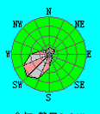
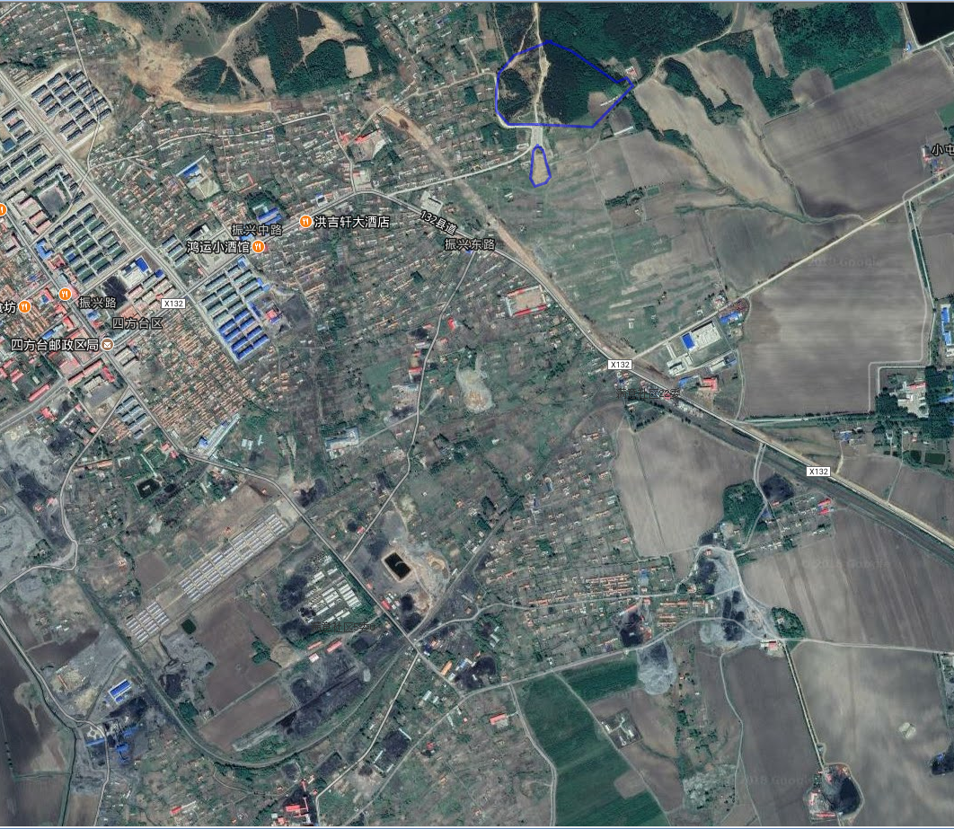
紫云山公园
N

满意社区22委
2#

1#
满意社区5委
图 例
环境空气

公园范围

图2 环境空气监测布点图
（4）统计结果
大气环境现状监测统计结果见表6。

表6 环境空气现状监测数据统计结果
监测点 | 监测项目 | 最大值小时浓度占标率（%） | 最大值小时浓度超标率（%） | 最大值日均浓度占标率（%） | 最大值日均浓度超标率（%）
满意社区  5委 | CO | 9 | 0 | 20 | 0
 | TSP | —— | —— | 35 | 0
 | NO₂ | 10 | 0 | 7.5 | 0
满意社区  22委 | CO | 9 | 0 | 22.5 | 0
 | TSP | —— | —— | 39.3 | 0
 | NO₂ | 11 | 0 | 8.5 | 0
由表6可知，各监测点位CO、NO₂小时平均现状浓度符合《环境空气质量标准》(GB3095-2012)中二级标准的要求，CO、TSP、NO₂日均值现状浓度符合《环境空气质量标准》(GB3095-2012)中二级标准的要求。
3声境质量现状
声环境质量现状监测数据来源于黑龙江省致信环境检测有限公司对本项目的检测报告中的数据（详见附件4），监测时间为2018年9月23日~24日。
（1）监测点位
选取本次评价范围内的8个监测点位。具体监测点位置详见表7和图3和图4。
表7噪声监测点位
序号 | 监测点名称
1# | 紫云岭森林公园东入口
2# | 紫云岭森林公园西入口
3# | 紫云岭森林公园南界
4# | 紫云岭森林公园北界
5# | 游览观光区主入口
6# | 游览观光区北侧
7# | 游览观光区西侧
8# | 游览观光区东侧
（2）监测时间及频次
根据监测方法依据《声环境质量标准》（GB 4096-2008），连续监测2d，每天进行昼间、夜间各测2次，每次连续监测20min。
（3）监测结果
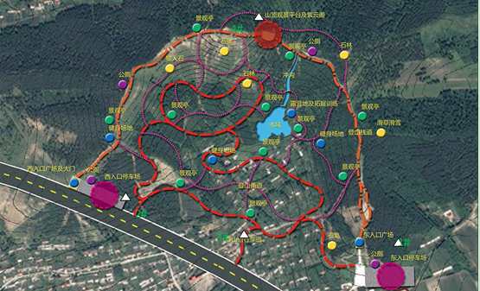
N

图 例
声环境布点

1km

图3紫云岭公园声环境监测布点图
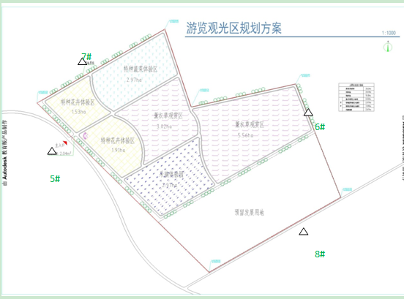

图 例
声环境布点

图4 观光游览区声环境监测布点图

监测结果见表8。
表8声环境监测结果
点位 | 监测结果Leq dB (A)
 | 2018.09.23 |  | 2018.09.24
 | 昼间 | 夜间 | 昼间 | 夜间
1#▲紫云岭森林公园东入口 | 55.1 | 46.3 | 55.3 | 45.9
 | 54.9 | 45.8 | 54.8 | 45.3
2#▲紫云岭森林公园西入口 | 58.6 | 47.3 | 58.8 | 47.3
 | 57.9 | 48.0 | 58.3 | 48.2
3#▲紫云岭森林公园南界 | 54.9 | 46.1 | 56.3 | 44.5
 | 54.2 | 45.2 | 55.9 | 45.3
4#▲紫云岭森林公园北界 | 53.6 | 44.3 | 53.7 | 43.6
 | 53.2 | 43.9 | 53.4 | 44.0
5#▲游览观光区主入口 | 58.6 | 47.6 | 57.8 | 44.8
 | 58.3 | 48.5 | 58.0 | 45.2
6#▲游览观光区北侧 | 55.8 | 43.6 | 54.6 | 45.2
 | 56.2 | 44.5 | 55.9 | 46.1
7#▲游览观光区西侧 | 55.8 | 45.8 | 55.6 | 45.8
 | 56.2 | 46.2 | 56.3 | 46.0
8#▲游览观光区东侧 | 56.7 | 45.1 | 54.6 | 45.6
 | 55.1 | 46.0 | 55.8 | 45.1
评价标准 | 60 | 50 | 60 | 50
噪声评价结果表明，本项目拟建厂址声环境质量昼间和夜间噪声监测值均满足《声环境质量标准》（GB3096-2008）中2类区标准要求。
4、生态环境质量现状
项目所在区域位于完达山山脉与北面三江平原的连接处，评价区内森林生态系统为主要生态系统类型。区域植被属长白山植物区系，地带性植被为针阔混交林，受长期采伐、农业生产的影响，评价区域内原始植被面貌基本全无，现主要植被类型为蒙古栎林、白桦山杨林、灌木丛、农田和人工林等，林下草本植物常见的有桔梗、赤勺、玉竹、车前、蒲公英、苍耳等。主要农作物为玉米、大豆等。
评价区内人类活动比较频繁，大型的野生动物已很难见到，偶见的野生动物有松鼠、红背鼠、棕背鼠、褐家鼠、东北兔、花鼠、野兔等小型兽类，以及一些喜鹊、大山雀、山斑鸠、杜鹃、麻雀、家燕等常见鸟类。评价范围内没有发现国家一、二类重点保护野生动物。
主要环境保护目标
紫云岭公园位于四方台区北部的大架子山，项目东、南、北侧为林地，西侧紧邻小屯村。项目区附近最近的自然保护区为安邦河自然保护区，位于本项目西北部22km，经调查拟建公园区域内无自然保护区、风景名胜区、重要湿地、饮用水水源地等环境敏感区。本项目主要环境保护目标见下表，环保目标分布图见图3。
表7 主要环境保护目标
环境  要素 | 名称 | 方位 | 距离（m） | 规模 | 环境功能
环境  空气 | 小屯 | W | 20 | 69户 180人 | 《环境空气质量标准》（GB3095－2012）二类标准；
 | 四方台区 | W | 572 | 30000人
声环境 | 小屯 | W | 20 | 69户 180人 | 《声环境质量标准》（GB3096-2008）2类区标准
地表水环境 | 扁石河 | S | 6310m |  | 《地表水环境质量标准》（GB3838—2002）Ⅲ类标准
地下水环境 | 项目区浅层地下水 |  |  |  | 《地下水环境质量标准》（GB/T14848-2017）Ⅲ类
生态  环境 | 紫云岭公园 | 保护所在区域生态环境

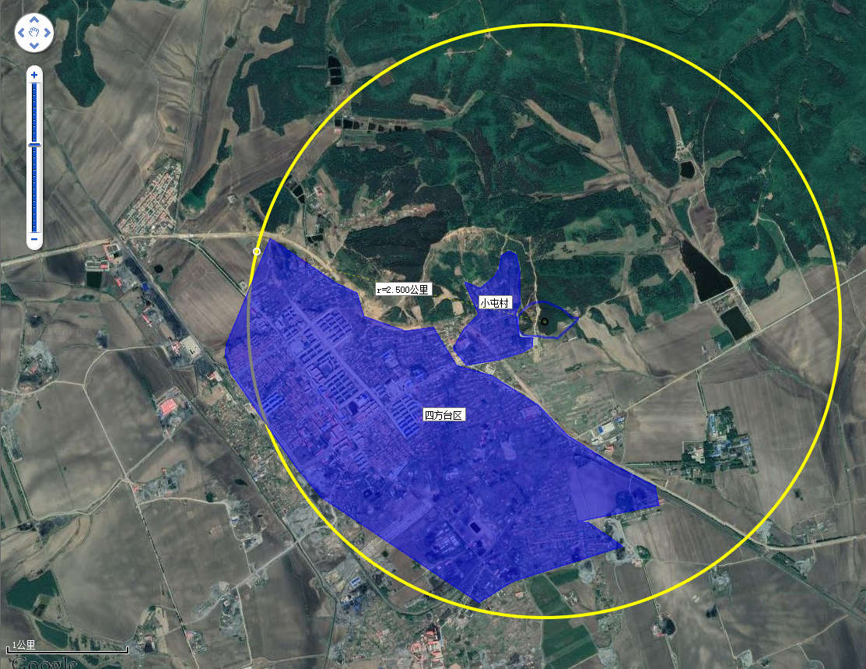
紫云山公园
N
图 例
环境空气评价范围
图5环保目标分布图

评价适用标准
环  境  质  量  标  准 | 1环境空气  本项目所在区域属于二类区，CO、NO₂、TSP执行《环境空气质量标准》（GB3095-2012）二级标准。  表8 环境空气质量标准（单位：μg/m³）  污染物名称 取值时间 二级浓度限值 标准来源  CO 24小时平均 4 《环境空气质量标准》（GB3095-2012）二级标准  1小时平均 10  NO₂ 年平均 40  24小时平均 80  1小时平均 200  TSP 年平均 200  24小时平均 300  2地表水  本项目的最终纳污水体为扁石河，根据《全国重要江河湖泊水功能区划（2011-2030 年）》，纳污河段水质目标为Ⅲ类水体，执行《地表水环境质量标准》（GB3838-2002）Ⅲ类标准。  表9《地表水环境质量标准》(GB3838-2002) Ⅲ类标准  项目 标准值 单位  pH值 6~9 无量纲  高锰酸钾指数 ≤6 mg/L  COD ≤20 mg/L  BOD₅ ≤4 mg/L  溶解氧 ≥3 mg/L  氨氮 ≤1.0 mg/L  石油类 ≤0.05 mg/L  总磷 ≤0.2 mg/L  氟化物 ≤1.0 mg/L  3声环境  本项目位于紫云岭公园，声环境质量执行《声环境质量标准》（GB3096-2008）2类标准。  表10《声环境质量标准》（GB3096-2008）（等效声级Leq:dB（A））  类别 昼间 夜间  2 60 50
污  染  物  排  放  标  准 | 1废气  施工期颗粒物排放执行《大气污染物综合排放标准》（GB16297-1996）二级标准见表11。  表11《大气污染物综合排放标准》单位：mg/m³  污染物 最高允许排放浓度（mg/m²） 最高允许排放速率（kg/h） 无组织排放监控浓度点  排气筒高度(m) 二级  颗粒物 120 15 3.5 周界外浓度最高点1.0  2废水  本项目废水执行《污水综合排放标准》（GB8978-1996）的三级标准，标准限值详见表12.  表12污水综合排放标准限值 单位：mg/L  指标 PH SS BOD₅ CODcr 石油类  三级标准 6~9 400 300 500 30  3噪声  （1）本项目施工期噪声执行《建设施工场界环境噪声排放标准》（GB12523-2011），具体标准值见表13。  表13《建设施工场界环境噪声排放标准》（GB12523-2011）  噪声限值  昼间 夜间  70 55  （2）运营期本项目执行《工业企业厂界环境噪声排放标准》（GB12348-2008）中的表1工业企业厂界环境噪声2类标准。具体标准值见下表。  表14《工业企业厂界环境噪声排放标准》 单位：dB(A)  类别 昼间 夜间  2类功能区 60 50  4固体废物  执行《一般工业固体废物贮存、处置场污染控制标准》（GB18599-2001）及修改单的公告；
总  量  控  制 | 本项目污水经粪污车抽运后送至双鸭山市四方台区污水处理厂，总量控制指标为 COD、NH3-N，排入双鸭山市四方台区污水处理厂的量为：COD：0.72t/a； NH₃-N：0.03t/a，本项目排放总量为污水处理厂总量的分担量。

建设项目工程分析
一、工艺流程简述
本项目施工期主要包含建筑施工、道路施工及绿化工程施工。
1施工期污染工序
（1）景观绿化及建筑施工工程
施工期工艺流程一般为测量定线→机械作业、材料运输→基础施工（开挖土石、填方碾压、坡景造型等）→绿化种植→辅助建筑工程。
其施工过程中的污染分析见图6。
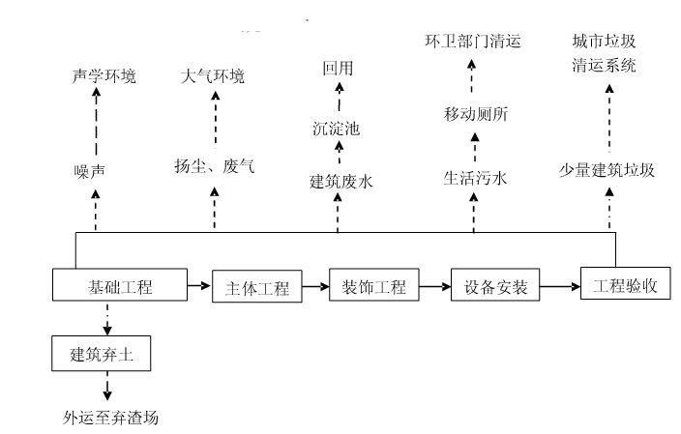

图6 绿化景观及建筑施工工艺流程及产污位置图
（2）道路及铺装工程
项目新建人行步道工程施工期工艺流程一般为测量定线→机械作业、材料运输→路基施工→路面铺筑→附属工程。
其施工过程中的污染分析见图 7。

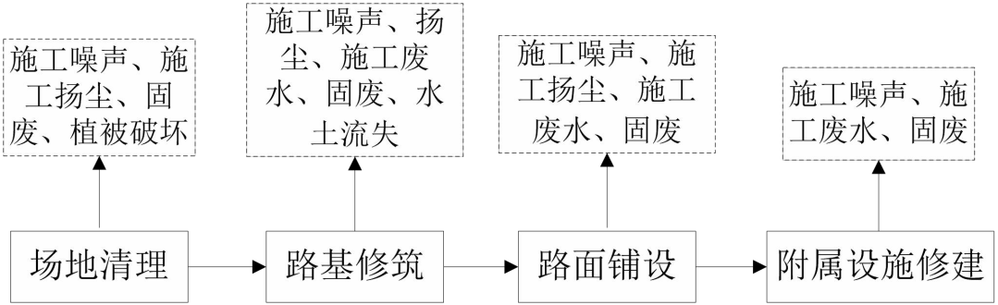

图 7铺装工程基本工艺流程及产污位置图
2、营运期主要产污工序
项目建成营运后产生的污染物主要包括生活垃圾、噪声和汽车尾气等。
项目营运期产污分析如下图8。
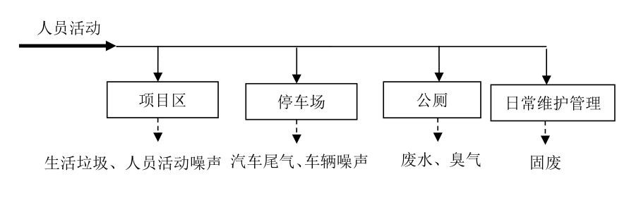

废水

图8项目运营期工艺流程及产污位置图
二、主要污染工序
1施工期污染工序
本项目为公园建设项目，具有较明显的环境正效益和社会效益。但在施工期及营运期也不可避免地产生一些局部的环境问题。
1、废气
本项目施工期大气污染物主要有建筑材料运输、装卸，土石方挖掘堆放等产生的扬尘、 机械设备产生的燃油废气、运输车辆产生的汽车尾气。
（1）施工扬尘
施工扬尘主要来自土方挖掘扬尘及现场堆放扬尘，建筑材料（现场搬运及堆放扬尘，施工垃圾的清理及堆放扬尘，人员、车辆通行造成的道路扬尘等。施工扬尘均属无组织排放。不利气象条件下，如风速≥3.0m/s时，上述颗粒物就会扬起进入大气环境中，对周围环境空气质量造成影响。
（2）施工机械及车辆废气
施工机械废气和各种运输车辆排放的汽车尾气，主要污染物为NOx、CO及THC等。
2、废水
本项目废水主要包括生产废水和施工人员排放的生活污水。
（1）生产废水
本项目施工区内不设置混凝土拌合站和汽车修配厂，生产废水主要为混凝土拌和冲洗设备废水、和车辆清洗废水。混凝土设备冲洗废水及混凝土养护废水主要污染物为悬浮物和pH值，其悬浮物浓度在4000 mg/L左右，pH值在10～12之间。
施工机械设备检修、冲洗产生的废水主要含有悬浮物和石油类，根据其它水利工程类比可知，施工机械设备冲洗及检修污水中悬浮物浓度为500 mg/L～4000mg/L，石油类浓度一般约为10mg/L～30mg/L。
（2）生活污水
本项目施工期高峰日作业人员约 100 人，按 70L/人/d 生 活用水计，则高峰日生活用水量为 7.0m³，生活污水产生量按用水量的 80%计，约为 5.6m³/d。 类 比 同 类 型 污 水 水 质 ， 废 水 中 主 要 污 染 物 为 CODcr 、 BOD5 和 SS ， 各 污 染 物 浓 度 ： CODcr350mg/l、BOD₅200mg/l、SS250mg/l。则各污染物产生量为CODcr 2.45kg/d、BOD₅ l.12kg/d、SS 1.4kg/d。
3、噪声
施工期噪声主要是施工机械设备噪声和运输车辆产生的噪声。
（1）施工机械噪声
施工过程一般分为土方阶段、基础阶段、结构阶段和装修阶段，采用的施工机械较多，噪声污染比较严重，不同阶段又各具有其独立的噪声特性。
①土石方工程阶段和基础阶段
前两个阶段的主要噪声源是打桩机、挖掘机、推土机等，这类施工机械绝大部分是移动性噪声源，但移动区域相对较小。综合考虑，该阶段施工设备中打桩机对声环境影响最大。
②结构施工阶段
结构施工阶段是建筑施工中周期最长的阶段。结构施工阶段使用的设备品种较多，此阶段应是重点控制噪声的阶段。主要噪声源有各种运输设备，如汽车吊车、塔式吊车、运输平台、施工电梯等；结构工程设备，如振捣棒、水泥搅拌和运输车辆等；还有结构施工阶段所需的一般辅助设备，如电锯、砂轮锯等。
③装修安装阶段
装修安装阶段声源数量减少，主要噪声源包括升降机、木工机械等。强噪声源如电钻、电锯等主要在房间内部使用，属于间断性噪声。
各个施工阶段使用的主要机械设备噪声源强见表21。
表16施工机械噪声源强 单位：dB（A）
施工阶段 | 设备名称 | 声级 | 距声源距离（m） | 施工阶段 | 设备名称 |  | 声级 | 距声源距离（m）
土石方 | 翻斗机 | 83～89 | 3 | 基础施工 | 打桩机 |  | 90～105 | 15
 | 推土机 | 90 | 5 |  | 吊车 |  | 73 | 15
 | 装载机 | 86 | 5 |  | 工程钻机 |  | 63 | 15
 |  |  |  |  | 风镐 |  | 98 | 1
 | 挖掘机 | 85 | 5 |  | 移动式空压机 |  | 92 | 3
 |  |  |  |  | 平地机 |  | 85 | 15
结构施工 | 振捣棒 | 100 | 1 | 装修安装 | 升降机 |  | 78 | 1
 |  |  |  |  | 切割机 |  | 88 | 1
 | 吊车 | 73 | 15 |  | 室内 | 磨光机 | 100～115 | 1
 |  |  |  |  |  | 电锯 | 105 | 1
 | 电锯 | 103 | 1 |  |  | 电钻 | 100～115 | 1
 |  |  |  |  |  | 木工刨 | 90～100 | 1
（2）运输车辆噪声
物料运输的交通噪声主要是各施工阶段物料运输车辆引起的噪声，各阶段的车辆类型及声级见表17。

表17 交通运输车辆噪声
施工阶段 | 运输内容 | 车辆类型 | 声级dB(A)
土方阶段 | 土方外运 | 大型载重车 | 90
底板及结构阶段 | 钢筋、混凝土 | 混凝土罐车、载重车 | 80～85
装修阶段 | 各种装修材料及必要设备 | 轻型载重卡车 | 75
4、固废
施工期固体废物主要来自建筑垃圾和生活垃圾。
（1）建筑垃圾
建筑垃圾主要为建筑施工材料的废边角料、废包装材料等，组成以无机成分为主。根据统计资料，建筑垃圾的产生量按 100m²建筑面积2t 计，则项目施工期将产生建筑垃圾约为 23300t。
（2）生活垃圾
项目施工期高峰时施工人员约 100 人，生活垃圾按 0.25kg/人•d 计，生活垃圾产生量约 25kg/d，施工现场的生活垃圾经垃圾桶收集运至区域生活垃圾收集，最终由环卫部门统一 处置。
5、生态影响
随着工程的实施，施工机械、施工人员进入现场，均将影响施工区现有生态环境。施工期间施工沿线的噪声以及人类活动会对这些陆生野生动物产生一定的惊吓，施工期内该区域的动物数量将呈略微下降趋势。
2运行期污染工序
1、废气
本项目运营期废气主要为停车场汽车尾气。
本项目建成后，设有300个停车位。汽车在进、出停车场时均为怠速行驶和启动状态，在这种状态时，汽车将有大量尾气排放，主要污染物为汽车尾气中所含的CO、NO_{X}、HC。汽车尾气主要污染因子及排放的浓度范围参见表18。地面停车场汽车尾气在地面直接扩散外排，属于无组织面源排放。
表18 汽车废气主要污染物浓度
污染物 | 单位 | 汽油车 | 柴油车
CO | ％ | 3.8~6 | <2
NO_{x} | ppm | 2000~5000 | <1000
HC | ppm | 500~2500 | <2500
汽车废气中CO、NOx、HC浓度随汽车行驶状况不同而有较大差别，根据汽车尾气监测数据统计及有关资料，汽车在怠速与正常行驶时所排放的各污染物浓度见表18：
表18 汽车废气中各污染物浓度
污染物 | 单位 | 怠速 | 正常行驶 | 备注
CO | % | 4.07 | 2 | 容积比
NO_{x} | ppm | 3000 | 1000 | 容积比
HC | ppm | 1200 | 400 | 容积比
汽车耗油量与汽车状态有关，根据统计资料及类比调查，车辆进停车场（车速小于5km/h）平均耗油量为0.2L/min，即0.15kg/min。同时在相同的耗油量的情况下，汽车尾气污染物排放量还与空燃比有关（空燃比指汽车发动机工作时，空气与燃油的体积比），当空燃比较大时（大于14.5时），燃油完全燃烧，产生CO2和H2O，当空燃比较低时（小于14.5时），燃油不充分燃烧，将产生CO、NOx及HC等污染物。据调查，当汽车进出停车场时，平均空燃比约为12：1。汽车废气污染物排放按以下计算公式：
废气排放量：D = Q T (k +1)A /1.29
式中：D——废气排放量，m3/h；
Q——汽车车流量，v/h；
T——车辆在停车场运行时间，min；
K——空燃比；
A——燃油耗量，kg/min。
污染物排放量：G = DCf
式中：G——污染物排放量，kg/h；
C——污染物的排放浓度,容积比，ppm；
f——容积与质量换算系数。
本评价在源强计算时，取不利条件，每小时车流量按停车泊位的60%，进出停车场时间取2min，车辆进出时段取每日12小时计。本项目共设有停车位300个，由以上公式估算出主要污染物的排放情况，本项目汽车尾气估算的排放量分别为：CO 2.39t/a、NOx 0.003t/a、HC 0.0003t/a。
2、废水
项目正常运营过程中无工艺废水产生，仅有工作人员及游客产生的生活污水。
项目管理用房工作人员为6人，绿化人员24人，总工作人员30人，最高日综合生活用水量定额采用100L/人.d，则综合生活用水量为3m³/d。厕所每天使用人数为400人，最高日综合生活用水量定额采用10L/人.d，则综合生活用水量为4m³/d。本项目排水量按用水量的80%计，则日排放废水量为5.6m³，年排水量为2044m³，生活污水排入管理用房旁40m³化粪池,经洗污车抽运至双鸭山市四方台区污水处理厂。
3、噪声
本项目运营期噪声主要为游客的生活噪声、机动车噪声，上述噪声源强见表19。
表19项目主要噪声源一览表
序号 | 噪声源 | 噪声级 | 空间位置
1 | 机动车 | 70~75 | 停车场
2 | 生活噪声 | 60~75 | 休闲活动场所
4、固体废物
（1）生活垃圾
项目总工作人员为30人，每天最大游客量约为400人，生活垃圾按 0.25kg/人•d 计，生活垃圾产生量约 107.5kg/d，年运行365天，则运行期生活垃圾产生量为39.24t/a。
（2）餐馀废物和废油脂
本项目拟接纳游客为400人/天，用餐游客取30%，为120人，餐馀废物产生量为0.2kg/人•天，则项目运行期间餐馀废物产生量为0.024t/d，即8.76t/a；项目产生的废油脂产生量按照用油量的10%计，则废油脂产生量约为0.88t/a。

项目主要污染物产生及预计排放情况
内容  类型 | 排放源  （编号） | 污染物  名称 | 处理前产生浓度及  产生量 | 排放浓度及排放量
大气污染物 | 汽车尾气 | CO | 2.39 t/a | 2.39 t/a
 |  | HC | 0.0003t/a | 0.0003t/a
 |  | NO_{X} | 0.003 t/a | 0.003 t/a
水污  染物 | 施工期  生活污水 | COD_{Cr} | 350 mg/l 2.45 kg/d | 350 mg/l 2.45 kg/d
 |  | BOD₅ | 200 mg/l 1.12 kg/d | 200 mg/l 1.12 kg/d
 |  | NH₃-N | 15 mg/l 0.11 kg/d | 15 mg/l 0.11 kg/d
 | 运营期  生活污水 | COD_{Cr} | 350 mg/l 0.72t/a | 350 mg/l 0.72t/a
 |  | BOD₅ | 200 mg/l 0.41t/a | 200 mg/l 0.41t/a
 |  | NH₃-N | 15mg/l 0.03t/a | 15mg/l 0.03t/a
固体  废物 | 员工及  游客日常 | 生活垃圾 | 39.24 t/a | 39.24 t/a
 |  | 餐馀废物 | 8.76t/a | 8.76t/a
 |  | 废油脂 | 0.88t/a | 0.88t/a
噪  声 | 游客游玩  机动车 | 生活噪声  机动车噪声 | 60～75dB(A) | 厂界东、南、西、北侧：  昼间≤60dB(A)  夜间≤50dB(A)
主要生态环境：本项目相对生态环境影响较小

环境影响分析及污染防治措施
施工期环境影响分析
1、环境空气
1）施工扬尘
施工扬尘主要来自土方的挖掘扬尘及现场堆放扬尘；建筑材料（白灰、水泥、沙子、石子、砖等）的现场搬运及堆放扬尘；施工垃圾的清理及堆放扬尘；来往车辆造成的现场道路扬尘。其扬尘量的大小与施工现场条件、管理水平、机械化程度及施工季节、土质及天气等诸多因素有关，是一个复杂、较难定量的问题。本次评价采用类比法，利用现有的施工场地实测资料对环境空气影响进行分析。
北京市环境保护科学研究院曾对7个建筑工程施工工地的扬尘情况进行了测定，测定时风速为2.4m/s，测试结果见表20。
表20建筑施工工地扬尘污染情况
工程名称 | TSP浓度（μg/m³）
 | 工地上风向50m | 工地内 | 下风向50m | 下风向100m | 下风向150m
侨办工地 | 328 | 759 | 502 | 367 | 336
金属材料部公司工地 | 325 | 618 | 472 | 356 | 332
广播电视部工地 | 311 | 596 | 434 | 372 | 309
劲松小区5#、11#、12#楼工地 | 303 | 5#楼409 | 11#楼538 | 12#楼465 | 314
平均值 | 316.7 | 595.5 | 486.5 | 390 | 322.7
根据表20对建筑施工扬尘的影响范围和大小做如下分析：
①建筑施工扬尘严重，当风速为2.4m/s时，工地内TSP浓度为上风向对照点的1.5~2.3倍，平均1.88倍，相当于大气环境标准的1.4~2.5倍，平均1.98倍。
②建筑施工扬尘影响范围为其下风向150m之内，被影响地区的TSP浓度平均值为0.491mg/m³，为上风向对照点的1.5倍，平均1.88倍，相当于大气环境标准的1.6倍。
本工程施工场界最近敏感点为小屯村居民，距离为20m，工程是施工扬尘会对其造成一定的影响；因此，施工期间应对场地周围设置围挡、对土堆、料堆进行覆盖、施工道路硬覆盖措施。鉴于本项目施工期较短，施工扬尘对小屯村居民的影响是暂时的，施工结束后，施工扬尘影响随之消失，且其余敏感目标最近距离为570m，且处于上风向，根据表20类比结果，工程施工扬尘对其他敏感目标影响较小。
综上，建设单位施工过程在采取对场地周围设置围挡、对土堆、料堆进行覆盖等污染防治措施之后，本项目施工扬尘排放满足《大气污染物综合排放标准》（GB16297-1996）二级标准中无组织排放监控浓度点1.0mg/m³的浓度限值要求。
2）汽车尾气
施工中将会有各种工程及运输用车来往于施工现场，主要有运输卡车、翻斗车、挖掘机、铲车、推土机等。一般燃汽油和柴油卡车排放的尾气中HC、颗粒物、CO、NO_{X}等污染物排放量见表21。
表21汽车尾气中主要污染物排放量
 | HC | 颗粒物 | CO | NO_{X} | 单位
燃汽油 | 1.23 | 0.56 | 5.94 | 5.26 | g/Km
燃柴油 | 77.8 | 61.8 | 161.0 | 452.0 | g/h
项目施工期较短，且车辆为非连续行驶状态，污染物排放时间及排放量相对较少，加之施工车辆尾气扩散范围不大，因此对周围地区的环境空气质量影响较小。施工期对大气环境的污染是短期与局部的，施工完成后就会消失。
2、地表水
本项目施工期对水环境的污染主要来自施工生产废水和生活污水，生产废水包括施工机械及车辆冲洗废水和基坑开挖渗水，主要污染物包括 SS、石油类；生活污水污染物以 BOD、COD、氨氮为主。
1）生产废水
工程施工时使用的机械设备较多，一般情况下，都会产生含油冲洗废水，但因这部分废水的排放较为分散，因而其影响程度有限。可通过沉淀池隔油沉淀后用于施工场地洒水 抑尘，不外排。
2）施工人员生活污水
对于生活污水，在施工人员相对集中的工地，应设立临时防渗旱厕并及时清运；施工场地设置临时沉淀水池，将生产废水进行沉淀后用回用，不排入地表水体，因此，对地表水环境影响较小。
3、施工期噪声
（1）主要噪声源分析
经类比调查，各施工阶段主要设备及噪声级见表22。
表23施工机械环境噪声源及噪声影响预测结果表
施工阶段 | 设备名称 | 声压级  dB(A) | 距声源  距离(m) |  | 评价标准  dB (A) |  |  |  | 最大超标范围(m)
 |  |  |  |  | 昼 间 |  | 夜 间 |  | 昼 间 |  | 夜 间
土石方  阶段 | 翻斗机 | 86 | 3 |  | 70 |  | 55 |  | 19 |  | 106
 | 推土机 | 90 | 5 |  | 70 |  | 55 |  | 50 |  | 281
 | 装载机 | 86 | 5 |  | 70 |  | 55 |  | 32 |  | 177
 | 挖掘机 | 85 | 5 |  | 70 |  | 55 |  | 28 |  | 158
 | 静压式打桩机 | 80 | 15 |  | 70 |  | 55 |  | 47 |  | 267
 | 吊 车 | 73 | 15 |  | 70 |  | 55 |  | 21 |  | 119
 | 平地机 | 86 | 15 |  | 70 |  | 55 |  | 95 |  | 532
 | 风 镐 | 98 | 1 |  | 70 |  | 55 |  | 25 |  | 141
 | 空压机 | 92 | 3 |  | 70 |  | 55 |  | 38 |  | 212
结构施工阶段 | 吊 车 | 73 | 15 | 70 |  | 55 |  | 21 |  | 119
 | 振捣棒 | 93 | 1 | 70 |  | 55 |  | 14 |  | 79
 | 电 锯 | 103 | 1 | 70 |  | 55 |  | 45 |  | 251
装修  阶段 | 吊 车 | 73 | 15 | 70 |  | 55 |  | 21 |  | 119
 | 升降机 | 78 | 1 | 70 |  | 55 |  | 3 |  | 14
 | 切割机 | 88 | 1 | 70 |  | 55 |  | 8 |  | 45
（2）施工噪声预测结果及分析
1）建设施工期一般为露天作业，施工场地内机械设备大多属于移动声源，要准确预测施工场地各场界噪声值较为困难，因此本次影响评价仅针对各噪声源单独作用时的超标范围进行预测。
从表23可以看出，施工机械噪声由于噪声级较高，对空旷地带声传播距离较远，尤其以冲击式打桩机影响范围最大，昼间至150m外噪声值才能达标，当采用钻孔式灌注桩机或静压式打桩机时，噪声则明显降低，昼间15m外即可达标；其它影响较大的噪声源推土机、电锯、切割机等昼间最大影响范围在56m内，夜间在281m内。
结合预测计算结果和类比监测调查，由于施工机械一般都被布置在施工场地内距离场界15～30m地段，施工场界昼间噪声值可以达到《建设施工场界环境噪声排放标准》（GB12523-2011）昼间70 dB (A)的标准值，但部分施工机械运行时，如电锯产生的噪声将会导致基础阶段和结构阶段昼间场界超标；若夜间施工，场界噪声大部分都将出现超标现象。因此本项目禁止夜间施工。
2）施工期间运输建筑材料车辆增多，将加重沿线交通噪声污染。运输车辆噪声级一般在75～85dB，属间断运行，加上城区道路车辆禁止鸣笛，因此施工期间运输车辆产生噪声污染是短暂的，不会对沿线居民生活造成大的影响。
本项目在建设期间，建筑施工噪声主要来源于施工机械、运输车辆及敲击等噪声，将对周围环境产生一定的影响。但项目施工周期较短，施工结束后影响随之消失。
4、施工期固废
施工期固体废物主要为土石方、建筑垃圾及生活垃圾。
（1）土石方
本项目开挖土石方挖方 26299.8m³，填方 8305.2 m³，弃方17994.6 m³，种植土回填 287000 m³。剩余弃方送至双鸭山指定的弃渣场处理。
（2）建筑垃圾
建筑垃圾主要为建筑施工材料的废边角料、废包装材料等，组成以无机成分为主。根据统计资料，建筑垃圾的产生量按 100m²建筑面积2t 计，则项目施工期将产生建筑垃圾约为 23300t。
施工生产的废料首先应考虑废料的回收利用，对钢筋、钢板、木材等下角料可分类回收，交废物收购站处理；对不能回收的建筑垃圾，如混凝土废料、含砖、石、砂的杂土等时产时清，然后运到指定垃圾场， 以免影响环境质量。为确保废弃物处置措施落实，建设单位在与建筑垃圾清运公司签订清运合同时，应要求建筑垃圾清运公司提供废弃物去向的证明材料，严禁随意倾倒、填埋，造成 二次污染。
（3）生活垃圾
项目施工期高峰时施工人员约 100 人，生活垃圾按 0.25kg/人•d 计，生活垃圾产生量约 25kg/d，施工现场的生活垃圾经收集后交由环卫部门统一处置。
5、施工期生态环境影响分析
本项目选址用地类型以林地为主，场址现状植被覆盖率高，项目区域的物种较简单且景观价值性高。
施工过程所进行的土地平整、地表开挖、取土、建筑材料与建筑垃圾堆放等活动，对土地做临时性或永久性侵占，改变土层结构，使土壤的理化性质改变，特别对土壤耕作层与犁底层破坏尤为明显，土壤肥力降低，造成植物生产能力降低。同时，建设施工破坏植被造成地表裸露，表层土温度变化大，将不利于地表植物的生长。此外，施工期还可能造成短期、局部的水土流失，加之施工期间产生的废水、废气、生活垃圾的排放，都间接影响区域的生态环境。
施工期生态环境影响主要表现在对植物、野生动物、土地利用等方面的影响。
（1）自然生态体系稳定性影响分析
建设项目施工活动对局部自然生态环境造成一定的破坏，仅使局部区域植被铲除、动物迁徙、水土流失侵蚀增加，使局部生物量减少，局部自然生态环境遭到一定程度的破坏。但由于影响面积较小，对评价区域内自然生态体系的稳定性和对外界环境干扰的阻抗和恢复功能影响不大，对整个评价内区域自然体系稳定性不会产生明显的影响，是评价区域内自然体系可以承受的。
（2）对植物的影响分析分析
项目建设将毁坏地表植被，现状植被为林地，无国家级保护物种，不存在因损失而导致植被组成的变化及某种植物的消失或灭绝。本项目占用林地全部保留绿化，不砍伐或移植现有数目。并且通过建成后加强园区内绿化，可以恢复和补偿因工程建设破坏的植被。
（3）对野生动物影响分析
项目所在地现状人为干扰严重，因此野生动物各类稀少，无大型兽类，施工过程中施工设备及运输车辆会对栖息在周边林地中的小型野生动物如小型哺乳动物、鸟类、爬行类及昆虫类动物产生影响，但是施工活动是短暂的，随着施工活动的结束，对动物的影响也逐渐消失。
总之，施工期对陆生动物影响主要在于施工活动惊扰动物活动及施工占地破坏了原来的生境，从而使动物趋避载施工现场。但施工占地及施工现场基本在选址的较小范围内进行，且是动物分布较少的区域，对动物生境影响不大，施工期只是使动物避开现场，不会影响个体生存。
（4）土地利用格局影响
本项目工程永久占地109900m²，为公园绿地。临时用地约1000m²，为荒地。
临时占地主要为临时便道、施工物料临时堆场、施工设备贮存场地、施工临时管理板房等，本项目不设施工临时营地，对于临时占地，施工结束后应落实生态恢复措施，恢复原有土地利用类型。
项目的永久占地使土地利用格局发生较大变化。该地块在项目建设前属于自然和半自然生态环境，本项目建成后，将成为休闲公园，这一变化将使地块的功能发生变化。
（5）对区域生态系统的影响
本项目运行后，将增加紫云岭公园内绿化面积，改善征地范围内景观条件，区域生态环境得到改善，随着区域生态经济模式的形成，具地方特色的可持续发展型农业将为当地带来丰厚的物质财富。区域生态环境的改善，有利于区域人群健康。
运行期环境影响分析
1、环境空气
本项目运营期废气主要为停车场汽车尾气。
项目设置停车场一处10000平方米，停放车辆在300台左右，因地面停车位分布较为分散，且启动时间较短，产生的废气在露天空旷条件下很容易扩散，对周围环境的影响较小。
2、地表水环境影响分析
根据工程分析，项目建成后产生的废水为员工和游客排放的生活污水，产生量为 2044m³/a，水质 CODCr 350 mg/L、BOD₅ 200 mg/L ，NH₃-N 15 mg/L，废水中各污染物产生量分别为：CODCr 0.72t/a、BOD₅ 0.41t/a 、NH₃-N 0.03t/a。
其中游客餐饮废水经隔油池隔油处理后，与生活污水一同排入公园的化粪池，鉴于公园周边城市排水管网尚未铺设，化粪池内废水定期经吸粪车抽运，送至双鸭山市四方台区污水处理厂。
由于本项目废水水量较小，水质简单，不会对双鸭山市四方台区污水处理厂造成超负荷运行，废水排入双鸭山污水处理厂可行，项目废水对周边地表水环境影响较小。
本项目利用紫云岭大架子山下自然水沟，在景区内建设水体景观（用大型河流石、卵石在冲沟内外堆砌，种植多种挺杆植物，两侧种植大树进行遮荫），公园运行期在水体景观周围设置指示牌，禁止游客像水体内乱扔垃圾，同时定期派专业人员对水体内杂物进行打捞。
3、声环境影响分析
本项目运行期的噪声源主要是游客活动的生活噪声、机动车噪声。
建设单位拟采取以下噪声防治措施：在规划路两侧多种植高大乔木，并辅以矮小的灌木消减汽车经过时产生的噪声，减少汽车噪声对周围环境的影响。项目建成营运后，加强对进出游客车辆以及停车场的管理。车辆噪声一般在60~75分贝，采取禁鸣喇叭，尽量减少机动车频繁启运和怠速，规范停车场的停车秩序等措施，能大大降低车辆噪声对附近居民的影响。公建活动区禁止喧哗、吵闹；严禁音响噪声，避免影响附近居民的正常工作和生活。在采取以上措施后，本项目运行期噪声满足《工业企业厂界环境噪声排放标准》（GB12348-2008）中的2类标准要求。
4、固体废物
本项目固体废物主要是生活垃圾，新建项目固体废物产生情况见表24
表24 固体废物的来源、产生量及处理措施
种类 | 来源 | 产生量（t/a） | 处置方式
生活垃圾 | 员工、游客 | 39.24 | 分类收集，市政环卫部门统一清运
餐馀废物 | 游客 | 8.76t/a | 由专门标有“餐厨废物或废弃油脂”字样的密闭容器存放，并交由有资质的单位处置。
废油脂 |  | 0.88t/a
死亡植株 | 死亡植株 | —— | 与生活垃圾共同委托市政环卫部门清运
死亡动物 | 死亡动物 | —— | 报相关管理部门按要求处置。
公园内设置若干个垃圾箱，分类收集游客产生的生活垃圾，设置垃圾收集中心一处，收集项目区域的产生的垃圾。垃圾收集中心采取封闭防渗、防雨措施并及时清运。死亡植株与生活垃圾共同清运；死亡动物尸体报相关管理部门按要求处置。餐馀废物和废油脂应由专门标有“餐厨废物或废弃油脂”字样的密闭容器存放，并交由有资质的单位处置。因此项目产生的垃圾对外界环境的影响较小。
项目产生的固体废物均得到适当处理，处置率100%，在落实报告中要求措施的前提下，对环境影响可被接受。
5、生态环境影响分析
（1）对生态功能及影响趋势分析
本项目建成后，区域内的植物种类丰富，植被较好，自然生境质量优越，空气中的含尘量和含土量低，独特的植被条件、地形地貌和广阔的森林构建了舒适宜人的自然环境，从而对当地的生产和人民的日常生活起到保障作用。完好的森林生态系统，在生态系统演替的过程中，生物之间（包括种内和种间）、生物与环境之间不断地进行着物质循环和能量流动，包括太阳能的固定、碳和氮的贮存、有机物质的积累、污染物的降解等，这种生态功能所产生的效益十分巨大。本项目以协调能量、物质以及生物在景观中的运动，并使得森林生态系统的物质循环、能量流动和信息传递更加顺畅，系统稳定性更高，动植物多样性明显提高，抵御外界干扰的能力也更强。
总体来看，而本工程建成后，会提升生态系统功能，相应的鸟类物种分布会更加多样，使区域物种多样性得到提升，虽然原有的群落格局会发生一定的变化，但是不会影响区域的整体生态功能。
（2）景观影响分析
1）建筑物建筑风格、色彩色调的运用与环境的相容性分析
整个项目大致呈不规则多边形，公园在建设过程中充分利用现有场地，把新建景观融入自然景观中，减少对地貌的破坏，尊重以当地原生态植被和林带等田园风光为代表的文脉特征。园区的景观规划主要是以植被、建筑为内容，由四个功能区块构成。
园内建筑在与地基、地形、地势、地貌结合的基础上，充分利用现有闲置建筑物。新建建构筑物以小型、低层为主，风格多样，外观简约；在建筑平面布局和空间处理上力求活泼、富于变化；在功能使用上突显安全、便捷、经济。同时把建筑作为一种风景要素来考虑，使之与周围的山水、岩石、花草树木融为一体，共同构成优美景色。
总体而言，项目建筑物外围应设置绿化带，中间过渡，使建筑物掩映在植物之中，使建筑风格与外界环境、乡土民情融为一体，与自然景观融为一体。
2）绿化景观
项目规划建设后植物物种数总体增加，植被多样性将提高，绿化覆盖率可得到提高。乡土种类将有可能部分减少，园林绿化及观赏种类将大大增加，成为规划区绿化的主要物种，并在空间上加以优化，采取立体种植，弥补由于人工景观的镶嵌作用在景观上出现的斑块，同时在建筑物的构型上突出小巧、别致、现代、时尚的气息，从而对该区域的景观美化有一定的促进作用。
因此，本项目建成后城市绿地质量和生态环境功能都将有所提高。
6、环境管理与监测计划
（1）环境管理
为了有效地保护本项目所在地的环境质量，减轻本项目施工期外排污染物对周围环境质量的影响，在施工期间，建设单位应建立和健全环境管理和监控制度。
1）建设单位应与本项目施工单位协商，将施工期环境保护措施列入合同文本，要求施工单位严格执行，并实行奖惩制度；
2）施工单位应执照工程合同的要求，并遵照国家和地方政府制定的各项环保法规组织施工，并切实落实本报告建议的各项环境保护措施和对策，真正做到科学文明施工；
3）委托具有相应的资质的监理部门，设专职环境保护监理工程师监督施工单位落实施工期应采取的各项环境保护措施；
4）施工单位应在各施工场地配环境管理人员，负责各类污染源现场控制与管理，尤其对高噪声、高振动施工设备应严格控制其施工时间，并采取一定防治措施；
5）做好宣传工作。由于技术条件和施工环境的限制，即使采取了污染控制措施，施工时带来的环境污染仍是无法避免的，因此要向施工场地周围受影响对象做好宣传工作，以提高人们对不利环境影响的心理承受力，取得理解，克服暂时困难，配合施工单位顺利完成施工任务；
6）建设施工单位必须主动接受环境保护主管部门的监督指导，主动配合环境保护专业部门共同搞好本项目施工期环境保护工作。
（2）监控计划的内容
监控计划包括监督控制措施、考核手段和控制目标。
1）大气污染
①按照有关规定，执行施工期大气污染防治措施，并在施工队伍进驻前，必须进行环境保护和文明施工的教育，主要包括了：
•有关的环保法规和国家环境空气质量；
•扬尘和尾气排放对人体的影响和危害；
•施工作业中应采取的减少和避免扬尘的措施；
•作业场地和运输线路周围情况的介绍；
②配备现场环境监督员，负责监控检查各作业场所物料的堆放、装卸、工地的洒水、运输时车辆的防尘措施及清洗情况等。
③监测点：建设项目辖区南边界外、西边界外、北边界外、东边界外。
监测项目：TSP。
监测频率：每月监测一次，
（2）噪声污染
在工程开工15天前，建设单位向当地环保局申报该工程的项目名称、施工场地范围和施工期限、可能产生的噪声水平和所采取的施工噪声控制措施。并接受环保管理机关的检查。建设单位上报的内容是施工单位在施工期间必须做到的，若在规定的时间和地点外进行高噪声设备的操作必须提前向环保局申报，若没有采用上报的措施或施工噪声超出规定要求，环保局将对造成噪声污染的单位进行处罚。环境监督小组负责检查、监督上报内容的实施。
在施工期各个施工阶段，根据设备使用位置设置场地内和场界噪声测点，测量等效声级Leq。监测频率每月一次。噪声测量方法按《声环境质量标准》（GB3096-2008）中的有关规定。采用《建筑施工场界环境噪声排放标准》（GB12523-2011）评估施工场地地界噪声的水平。
监测点：建设项目四周边界。
监测项目：噪声。
监测频率：每月监测一次，选择在无雨、风速小于5m/s的天气进行监测，每次分昼间和夜间进行。
当测点噪声超过区域环境噪声标准时，环境监督小组将检查噪声控制措施的执行情况，确认责任方，若属于措施不利，有关人员修改和制定补充措施，保证噪声达标。
（3）水土流失
①监测时段按照工程建设期来划分，即施工前监测、施工期监测和植被恢复期监测。施工前监测为开工前两个月，施工期监测即为施工期，植被恢复期监测为主体工程运行期第1年。
②监测内容
A．影响水土流失的主要因子监测：包括地形地貌、地面组成物质及其结构、植被类型及覆盖度、水土保持设施数量和质量。该部分内容主要为施工前调查。
B．水土流失量监测：沉沙池的泥沙沉积量是监测的主要内容，贯穿整个监测过程。
C．水土保持效益监测：包括工程措施效益监测和植物措施效益监测。主要是对方案实施后的防治效果、控制水土流失、植被覆盖度及改善生态环境的作用等方面进行监测。其目的是为了检查方案实施的效果，属竣工后监测内容。
③监测方法
根据《水土保持监测技术规范》规定，水土保持监测采用地面观测法和调查监测法，在注重最终观测结果的同时，对其发生、发展变化的过程必须全面监测，以保证监测结果的可靠性和适用性，实现监测资料的连续性，水土流失预测结果的准确性。针对上述监测内容，具体监测方法如下：
A．水土流失因子监测：根据工程建设进度，对扰动和破坏区采用定点跟踪监测与抽样调查监测相结合的方法，在施工前期对项目建设区内林草区域随机选适当面积，测定林草的覆盖度和生长量等。
B．水土流失量的监测：对于监测点位置的监测，采用沉沙池中泥沙沉积量、所控制面积和沉积时间，可求得该区域的侵蚀强度。
C．水土流失防治效果监测：进行工程建设前后林草面积变化情况、水土保持植物措施落实情况和成活率及生长量的调查。
其它因子的监测：主要采用野外调查法进行，普查和抽样相结合，如样方调查等，尽可能减少监测数据的随机性，较好地反映客观实际。
④监测频次
水土保持监测频次应根据主体工程建设进度具体安排确定，建设期和试植被恢复期分别对待，监测点监测频次如下：
监测频率为4～9月每两个月一次，10～3月每三个月一次。
7、环保“三同时”竣工验收
根据国务院（1998）253号令《建设项目环境保护管理条例》、国家环保总局第13号文《建设项目环境保护验收管理办法》的有关规定，本次建设项目的环保设施三同时竣工验收一览表见表25。
表25 环保“三同时”验收一览表
 | 环境要素 | 项目名称 | 治理对象 | 环保措施 | 治理后效果
施工期 | 环境空气 | 施工场地 | 扬尘 | 洒水车 | 《大气污染物综合排放标准》（GB16297-1996）无组织排放监控浓度限值
 | 地表水 | 施工场地 | 生产废水 | 过沉淀池隔油沉淀后用于施工场地洒水 抑尘，不外排 | 不外排
 |  | 施工生活区 | 生活污水
 | 声环境 | 机械噪声 | 噪声 | 加强施工管理，合理安排施工布局 | 满足《建筑施工场界环境噪声排放标准》（GB12523-2011）相关要求
 | 固体废物 | 施工场地 | 建筑垃圾 | 送至指定垃圾场 | 处理率100%
 |  | 生活区 | 生活垃圾 | 市政统一收集
运  营  期 | 地表水 | 废水 | 生活污水 | 由罐车拉运至团结镇污水处理厂排放 | 《污水综合排放标准》（GB8978-1996）中三级标准
 | 声环境 | 设备噪声 | 泵类 | 减振、消声限速，绿化带 | 《社会生活环境噪声排放标准》（GB22337-2008）中1类标准
 |  | 园区内 | 人群活动噪声 | 加强管理
 | 固体废物 | 生活垃圾、死亡植株 | 生活垃圾、死亡植株 | 由市政环卫部门统一处理 | 处理率100%
 |  | 死亡动物 | 动物尸体 | 报相关管理部门按要求处置

建设项目拟采取的防治措施及预期治理效果
 | 排放源 | 污染物  名称 | 防治措施 | 预期  治理效果
废气 | 施工期 | 扬尘 | 洒水车 | 《大气污染物综合排放标准》（GB16297-1996）无组织排放监控浓度限值
 | 运营期 | 汽车尾气 | ——
废水 | 施工期 | 生产废水 | 过沉淀池隔油沉淀后用于施工场地洒水 抑尘，不外排 | 不外排
 |  | 生活污水 | 临时旱厕，及时清运 | 不外排
 | 运营期 | 生活污水 | 洗污车抽运至污水处理厂 | 《污水综合排放标准》(GB8978-1996)三级标准要求。
噪  声 | 施工期 | 机械噪声 | 加强施工管理，合理安排施工布局 | 《建筑施工场界环境噪声排放标准》（GB12523-2011）
 | 运营期 | 生活噪声、机动车噪声 | 设置禁鸣标志和减速带，道路两侧加强绿化 | 《工业企业厂界环境噪声排放标准》（GB12348-2008）2类标准
固体废物 | 员工、  游客 | 生活垃圾 | 市政卫生部门处理 | 处置率100%
生态保护措施及预期效果
（1）严格按照设计文件确定征占土地范围，进行地表清理工作；严格保护施工现场内外的生态环境，在清除植被过程中，不准超范围越界砍伐；
（2）项目建设应尽量减少占地，对于运输道路的建设，坡面工程应及时采取工程或植物措施加以减少水土流失现象发生；
（3）严格控制开挖施工作业面，避免超挖破坏周围植被；
（4）及时处理固体废物，如粪便、生活垃圾、施工物料和施工垃圾等，杜绝超范围用地；
（5）施工单位应加强防火知识教育，防止人为原因导致森林火灾的发生；
（6）施工前，剥离下来的表土堆存在项目永久占地内，采取临时拦挡和覆盖措施，用于项目后期绿化；
（7）项目建成后场地进行绿化，对损失的地表植被进行恢复；
（8）施工区占用荒地为1000m²，在施工结束后，及时对临时占地进行植被恢复。
（9）避免在雨季施工，避免潜在的水土流失影响。
（10）减少施工面的裸露时间，及时做好排水导流工作，减轻水流对斜坡和裸露地表的冲刷，及时开展园区绿化，避免建设后期的水土流失。

结论与建议
1工程概况
紫云岭公益性公园建设项目位于黑龙江省双鸭山市四方台区紫云岭，拟建设一处开放式的集观景、休闲娱乐、健身为一体的公益性森林公园及。主要建设内容：
1、在紫云岭大井山西侧（惠民小区东侧）建设木质仿生态大门一个。停车场一处10000平方米，停放车辆在300台左右。
2、从公园西门沿大架山至紫云岭修建甬道2300延长米（仿生石1100延长米，林下木栈道1200延长米）。
3、在紫云岭主峰区建设凉亭10个，休闲桌椅14个。
4、利用紫云岭大架子山下自然水沟，在景区内建设水体景观（用大型河流石、卵石在冲沟内外堆砌，种植多种挺杆植物，两侧种植大树进行遮荫），占地面积20亩(1.3万㎡）。
5、围绕紫云岭山体修建自行车环山路5500延长米。
6、在紫云岭公园主路沿途修建景观式厕所2个，在紫云岭西门和南门停车场各修建水冲厕所1个。
7、围绕公园内天然地貌，移植樟子松、红皮云杉、白扦、青扦等常绿乔木，移植蒙古栎、白桦、色木槭、东北山梅花、山里红、山杏、山桃稠李、山荆子、山梨、花楸等落叶乔木，移栽常绿灌木砂地柏，种植偃伏莱木、大花溲疏、石蚕叶绣线菊、重瓣榆叶梅、毛樱桃、黄刺玫、珍珠梅、树锦鸡儿、茶条槭、沙棘、东北连翘、紫丁香、暴马丁香、小叶丁香、红王子锦带、鸡树条荚蒾等落叶灌木，丰富公园内花类品种。
8、改造农家乐6家。
9、观光体验区占地面积30ha，其中薰衣草观赏区8.58ha，特种蔬菜体验区2.97ha，特种花卉体验区3.44ha，采摘体验园2.97ha，预留发展区10.0ha。
2环境质量现状结论
2.1环境空气
根据环境空气质量监测结果，各监测点位CO、NO2小时平均现状浓度符合《环境空气质量标准》(GB3095-2012)中二级标准的要求，CO、TSP、NO2日均值现状浓度符合《环境空气质量标准》(GB3095-2012)中二级标准的要求。
2.2地表水
地表水数据来源于双鸭山环保局发布的水质环境质量公告，根据《双鸭山市2018年一季度水质环境质量报告》（双鸭山市环保局，2018.3.13）可知，2018年一季度国控地表水考核断面为滚兔岭、兴农排灌站、宝清大桥、饶河上、挠力河口内，省控地表水考核断面为寒葱沟水库，出入境地表水考核断面为寒葱沟水库和兴农排灌站。省控地表水考核断面为地表水监测项目为26项监测指标，pH、铁、锰、总氮、总磷、高锰酸盐指数、溶解氧、化学需氧量、生化需氧量等，水质达标率100%。
2.3声环境现状
噪声评价结果表明，本项目拟建厂址声环境质量昼间和夜间噪声监测值均满足《声环境质量标准》（GB3096-2008）中2类区标准要求。
3环境影响及主要措施
3.1环境空气影响
项目设置停车场一处10000平方米，停放车辆在300台左右，因地面停车位分布较为分散，且启动时间较短，产生的废气在露天空旷条件下很容易扩散，对周围环境的影响较小。
3.2水环境影响
本项目生活污水经化粪池处理后，由吸粪车定期抽运送至双鸭山市四方台区污水处理厂。由于本项目废水水量较小，水质简单，不会对双鸭山市四方台区污水处理厂造成超负荷运行，废水排入双鸭山污水处理厂可行，项目废水对周边地表水环境影响较小。
3.3声环境影响
本项目运行期的噪声源主要是游客活动的生活噪声、机动车噪声。
建设单位拟采取以下噪声防治措施：在规划路两侧多种植高大乔木，并辅以矮小的灌木消减汽车经过时产生的噪声，减少汽车噪声对周围环境的影响。 项目建成营运后，加强对进出游客车辆以及停车场的管理。车辆噪声一般在60~75分贝，采取禁鸣喇叭，尽量减少机动车频繁启运和怠速，规范停车场的停车秩序等措施，能大大降低车辆噪声对附近居民的影响。居住区、公建活动区禁止喧哗、吵闹；严禁音响噪声，避免影响附近居民的正常工作和生活。
3.4固体废物影响
公园内设置若干个垃圾箱，分类收集游客产生的生活垃圾，设置垃圾收集中心一处，收集项目区域的产生的垃圾。垃圾收集中心采取封闭防渗、防雨措施并及时清运。死亡植株与生活垃圾共同清运；死亡动物尸体报相关管理部门按要求处置。因此项目产生的垃圾对外界环境的影响较小。项目产生的固体废物均得到适当处理，处置率100%，在落实报告中要求措施的前提下，对环境影响可被接受。
3.5产业政策及规划符合性
本项目不属于《产业结构调整指导目录（2011年本）》（2016年修正）中淘汰类，也不属于限制类，即为允许类。因此，本项目的建设符合国家产业政策。
4环境影响评价总结论
综上所述，本项目的建设，具有较好的社会效益，但其运行过程中也会产生一些环境问题，采取相应措施后，可以得到有效控制，并能被环境所接受。因此，从环境保护角度总体评价认为，项目的建设是可行的。
5建议
1、项目在运营过程中，必须严格按照国家有关建设项目环保管理规定，执行“三同时”制度。
2、落实各项污染防治措施，保证项目区环境质量。
预审意见：

公章
经办人：年月日
公章
经办人：年月日

审批意见：

公章
经办人：年月日

附图1 地理位置图
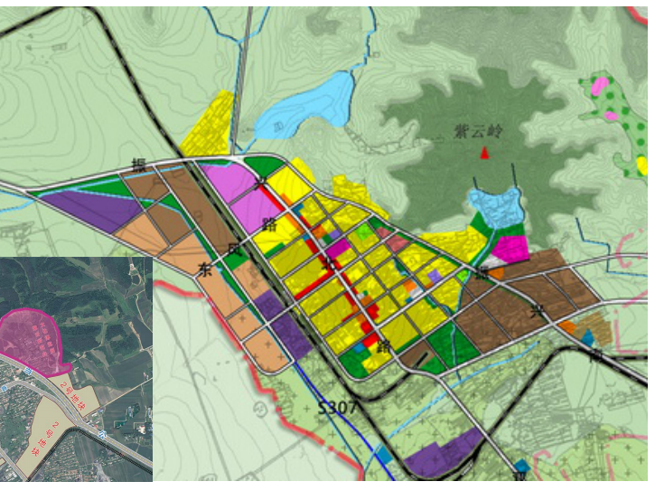
附图2 平面布置图（公园）
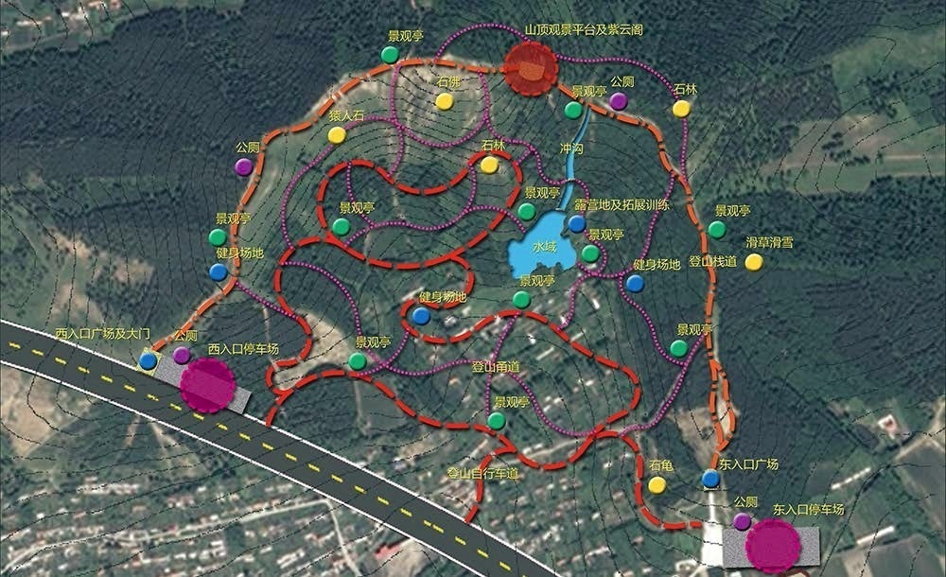
附图2 平面布置图（游览观光区）
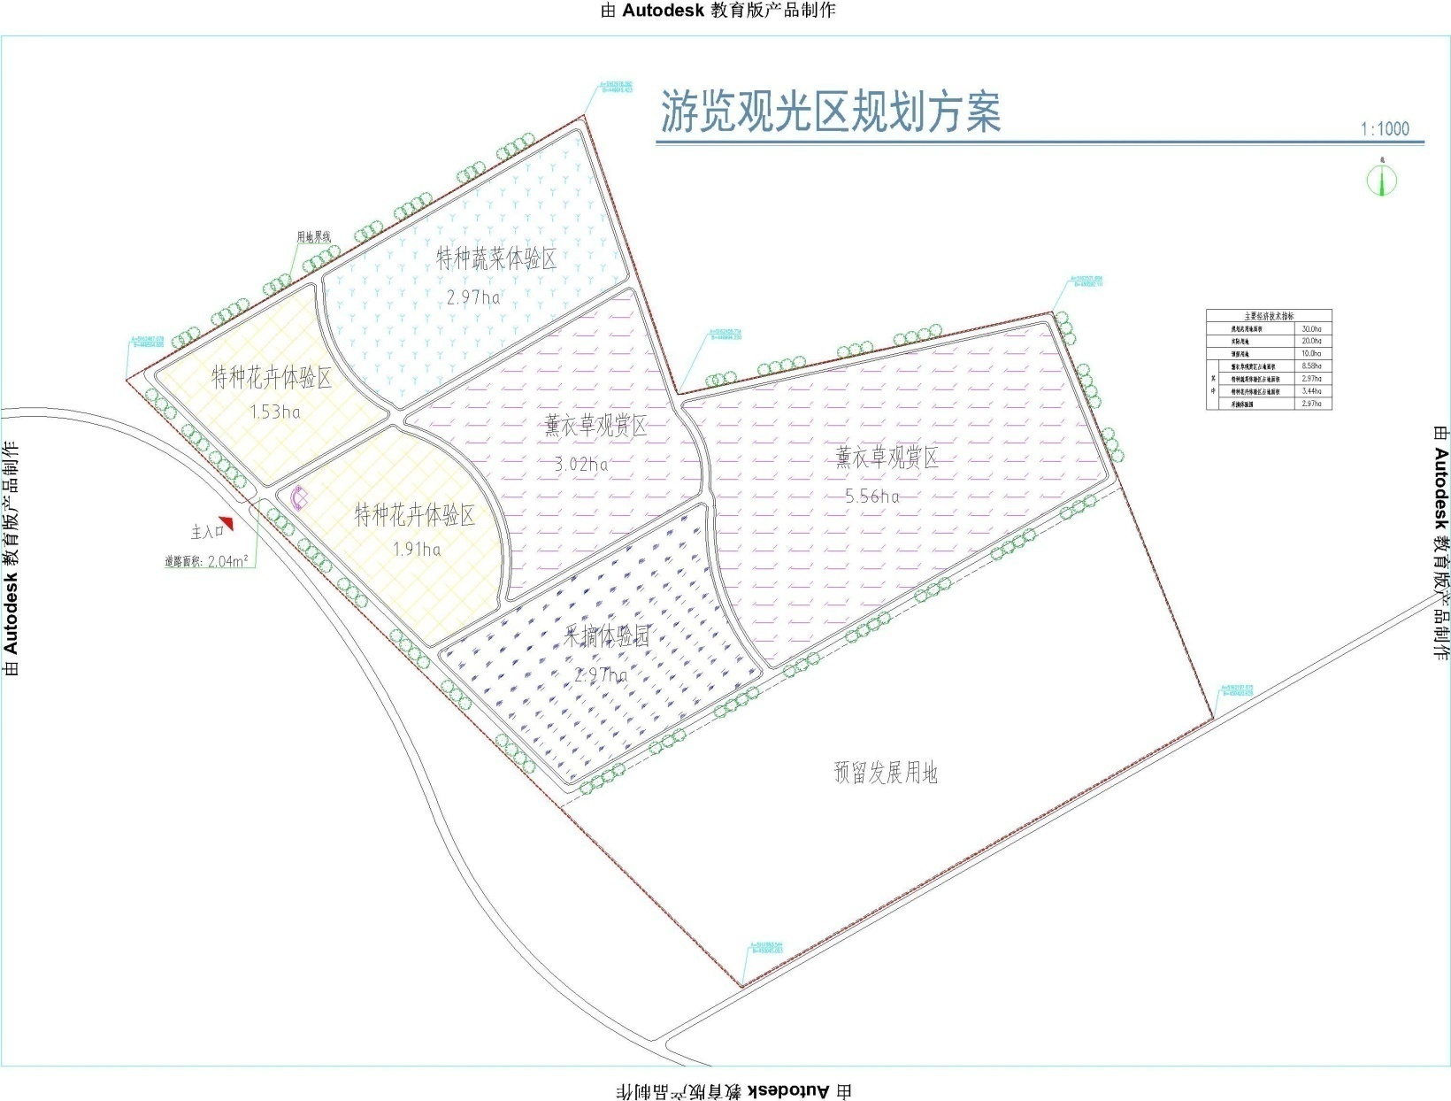
附图3农家乐与紫云岭公园相对位置关系图
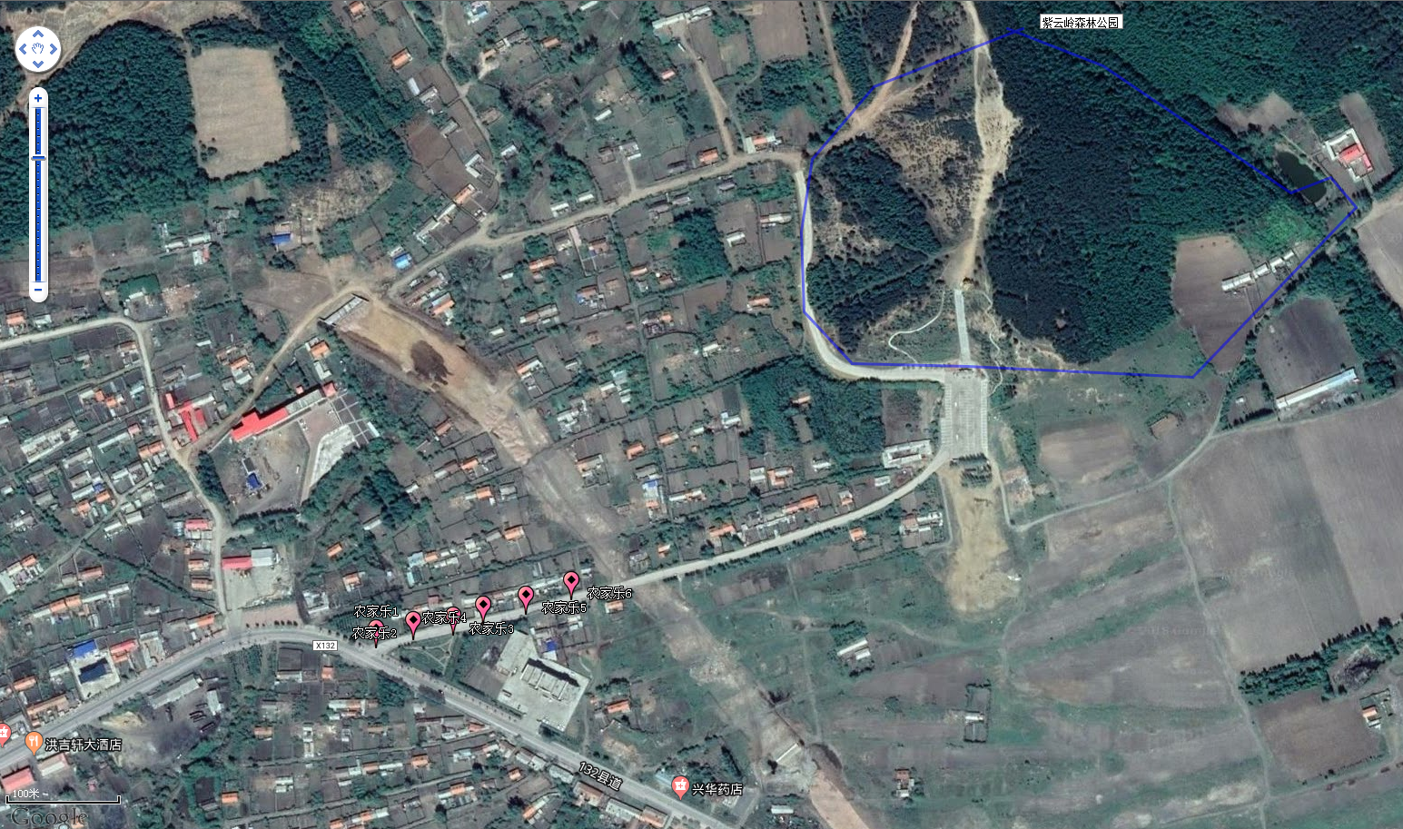
图 例

紫云岭公园
 农家乐位置
附图4 土地利用现状图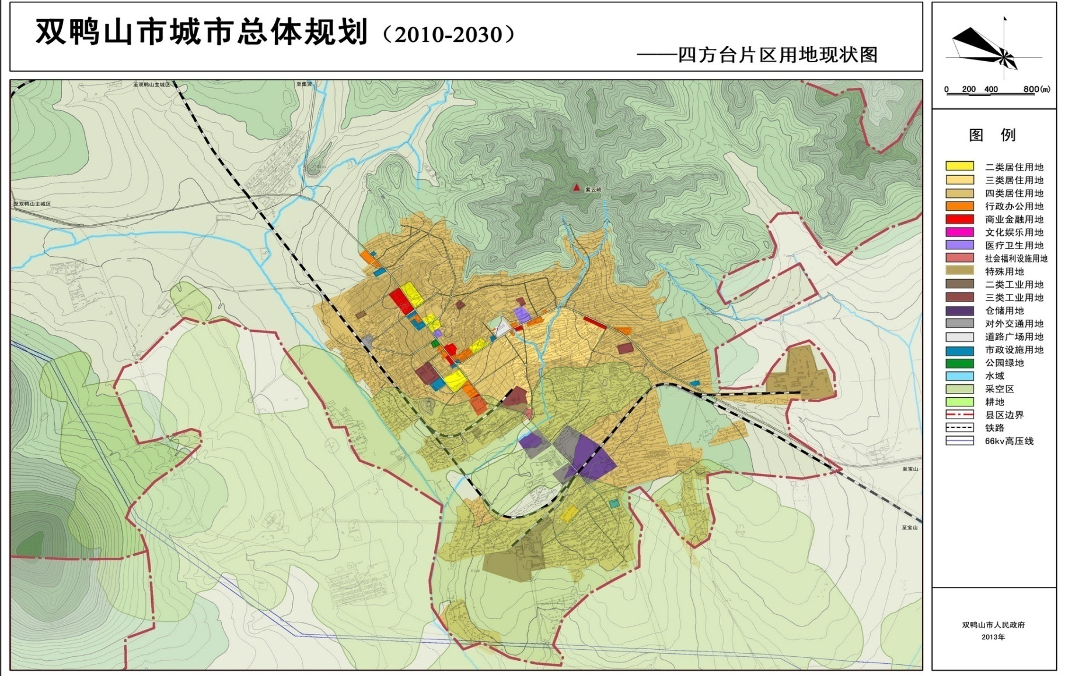

附件1环境空气监测报告

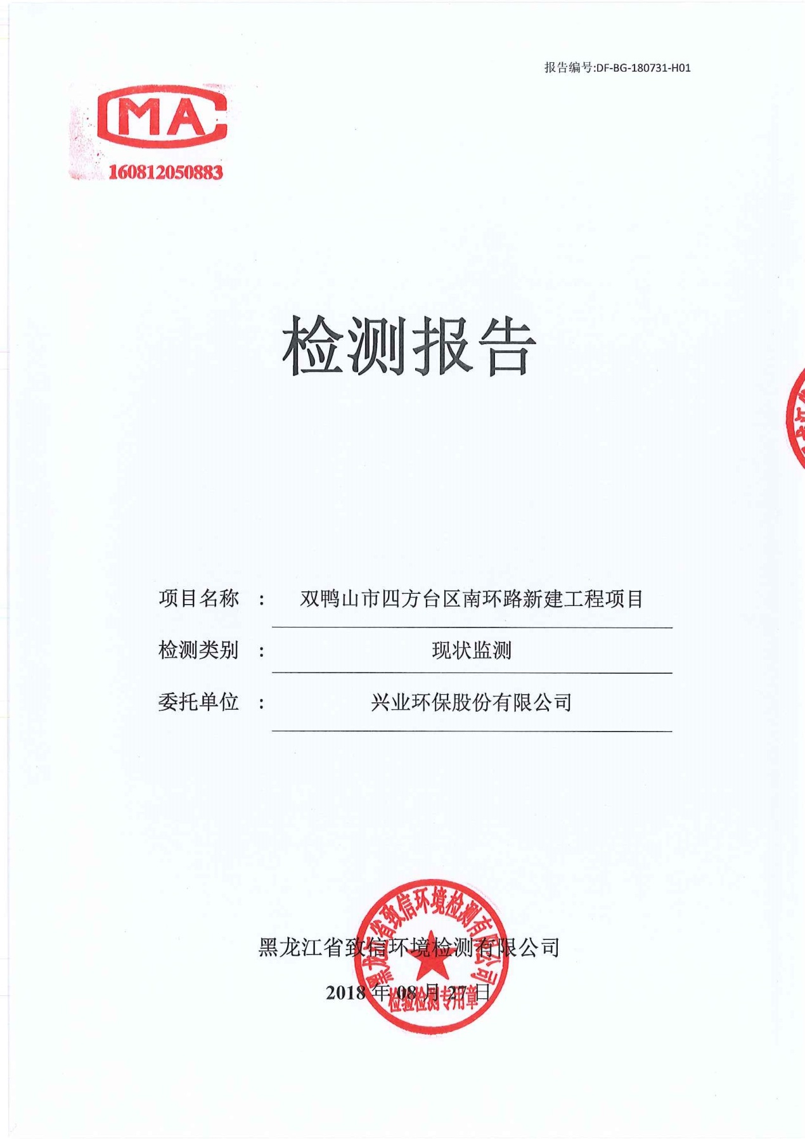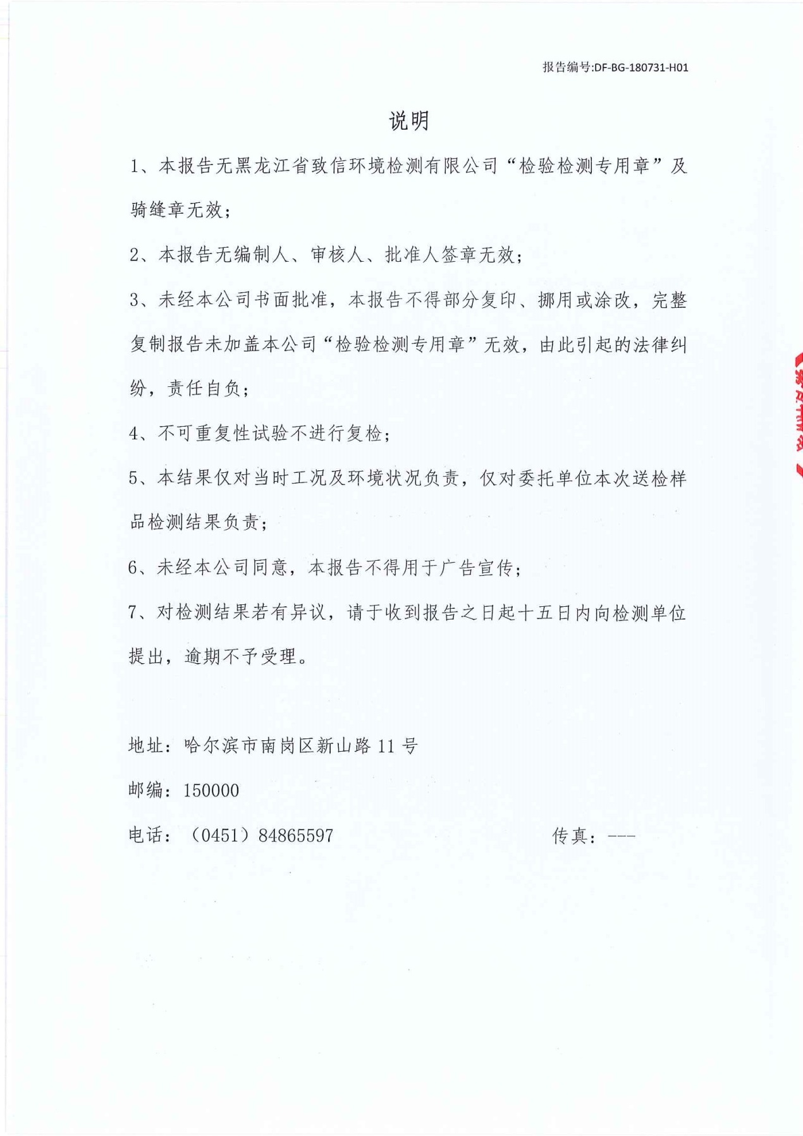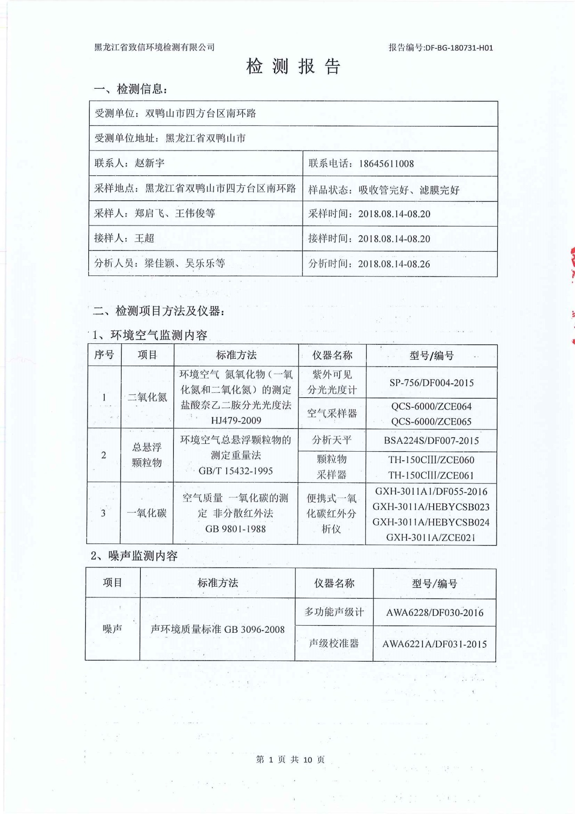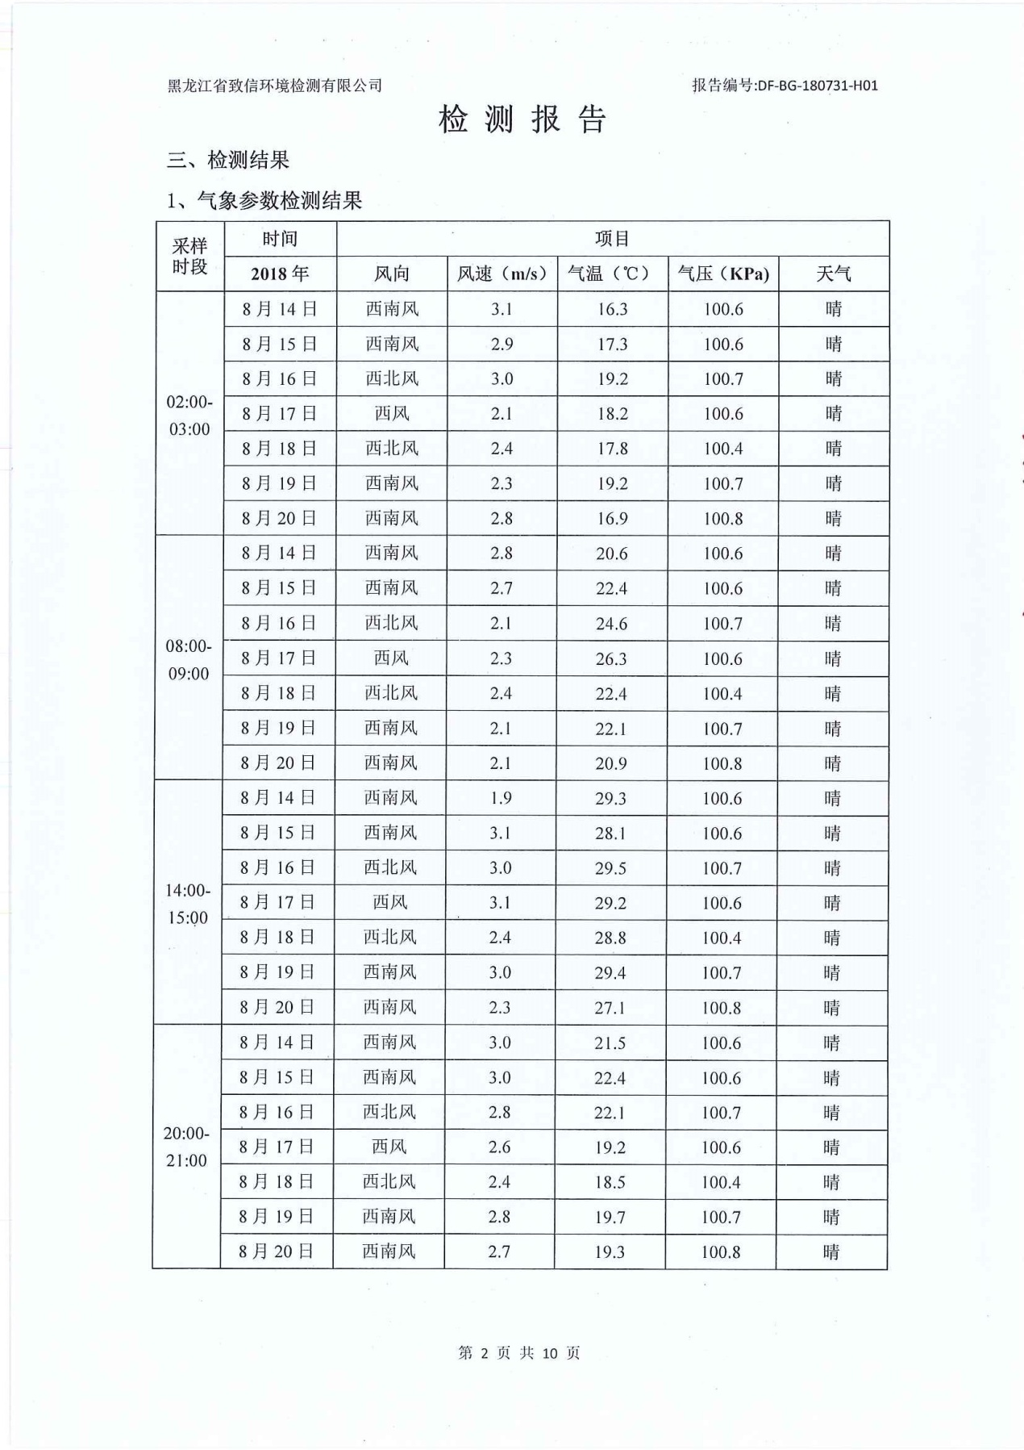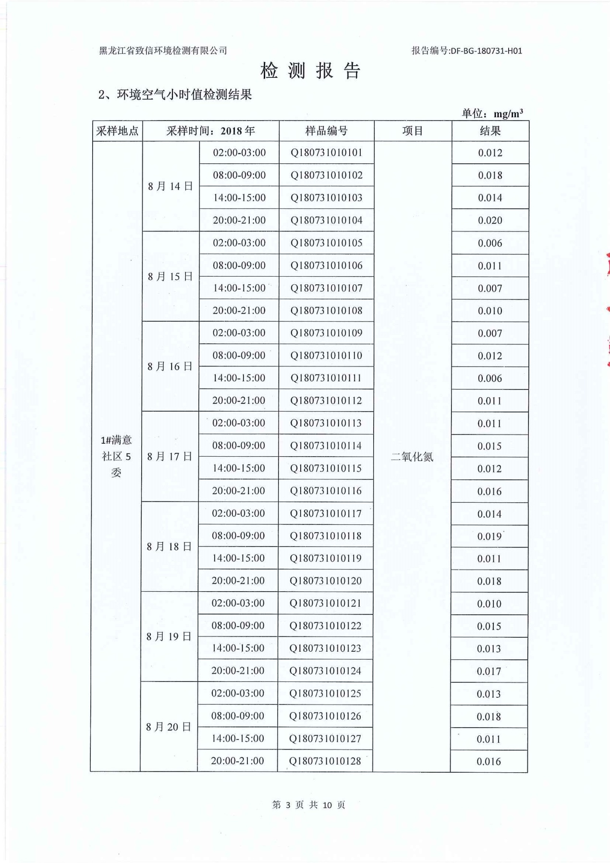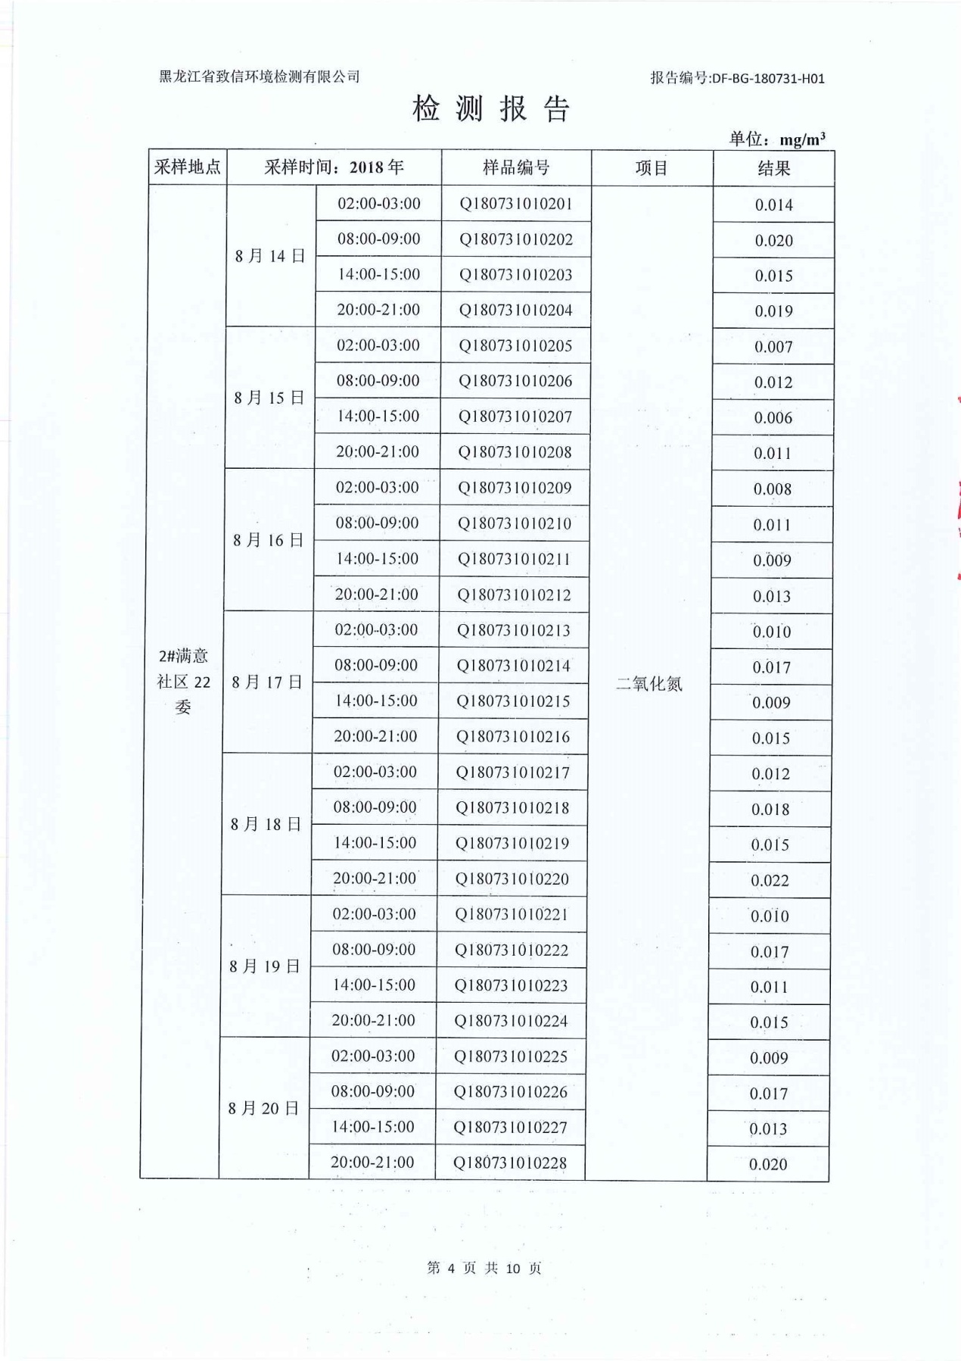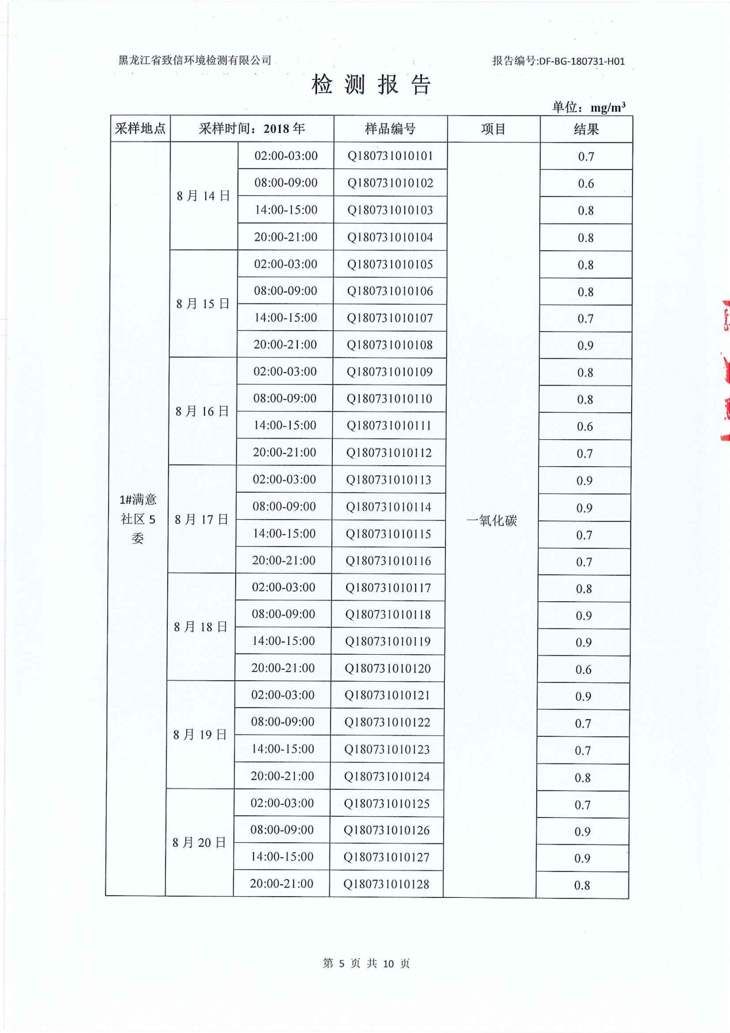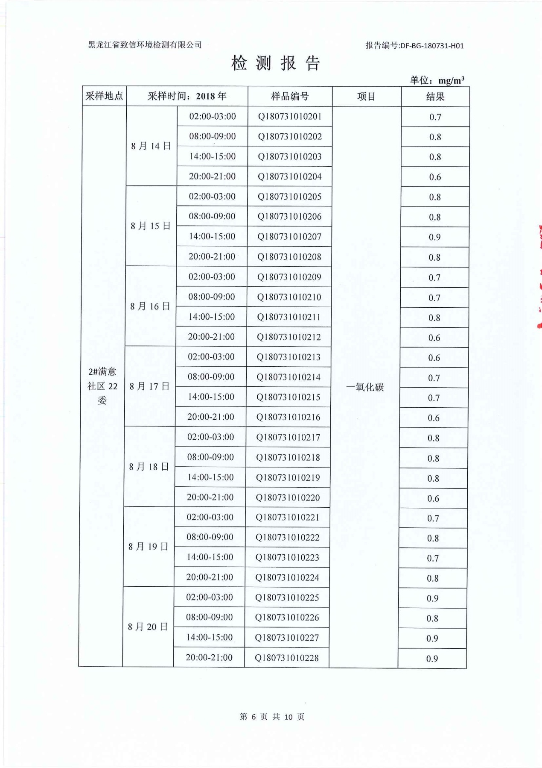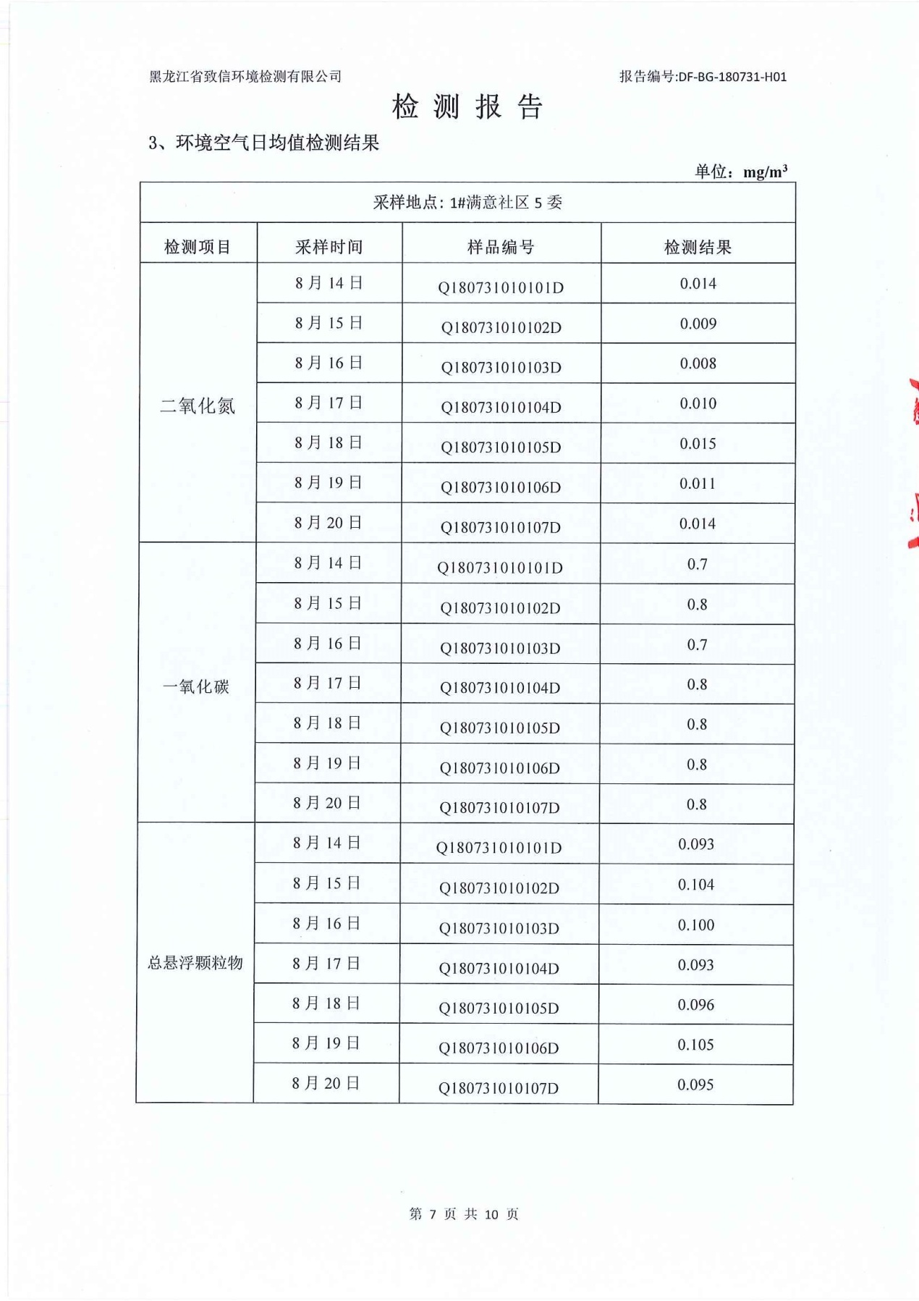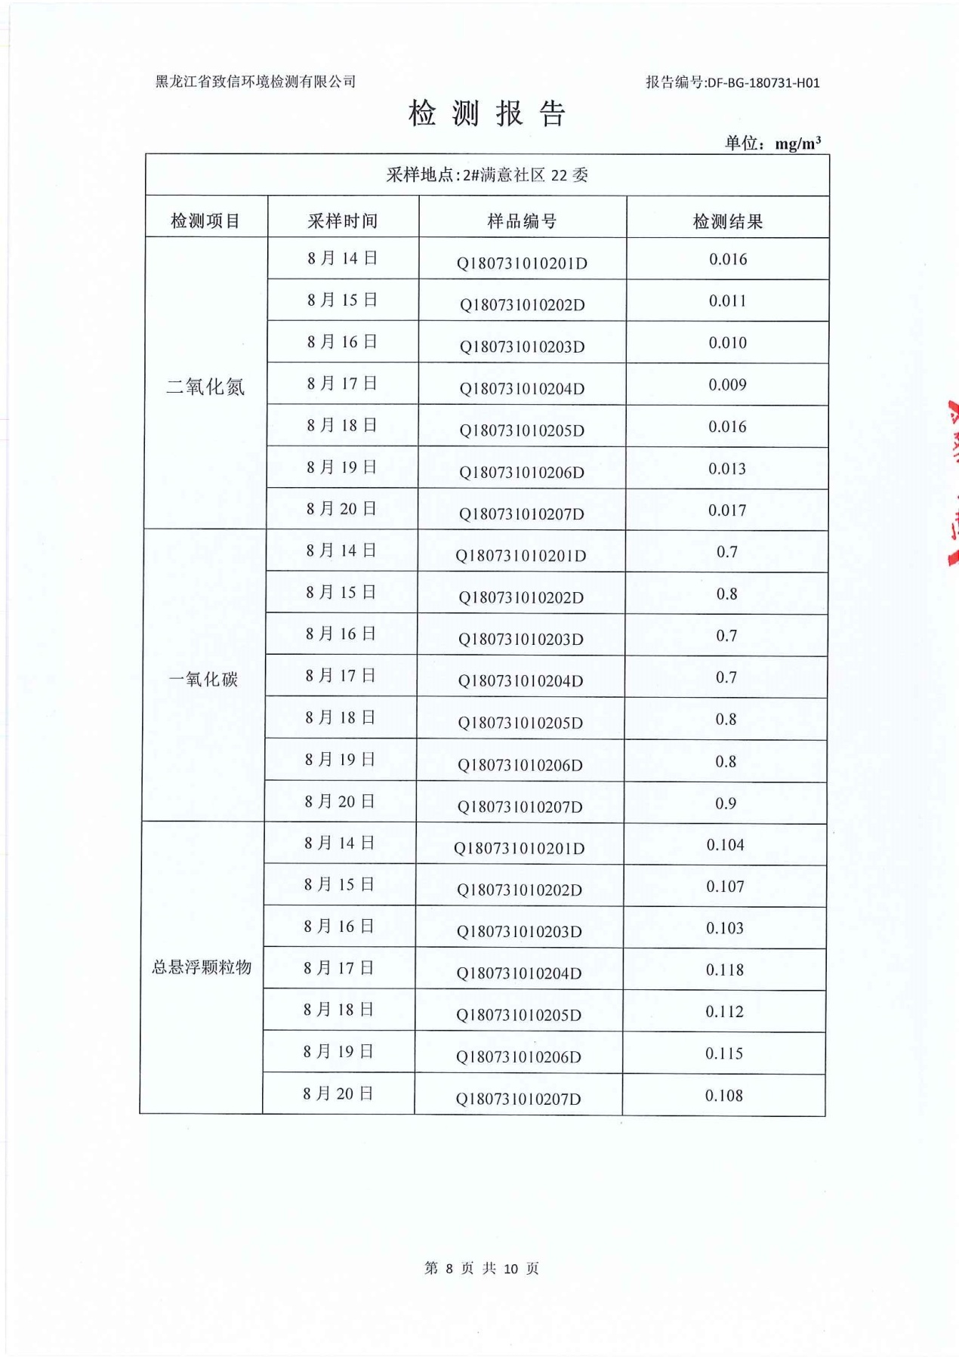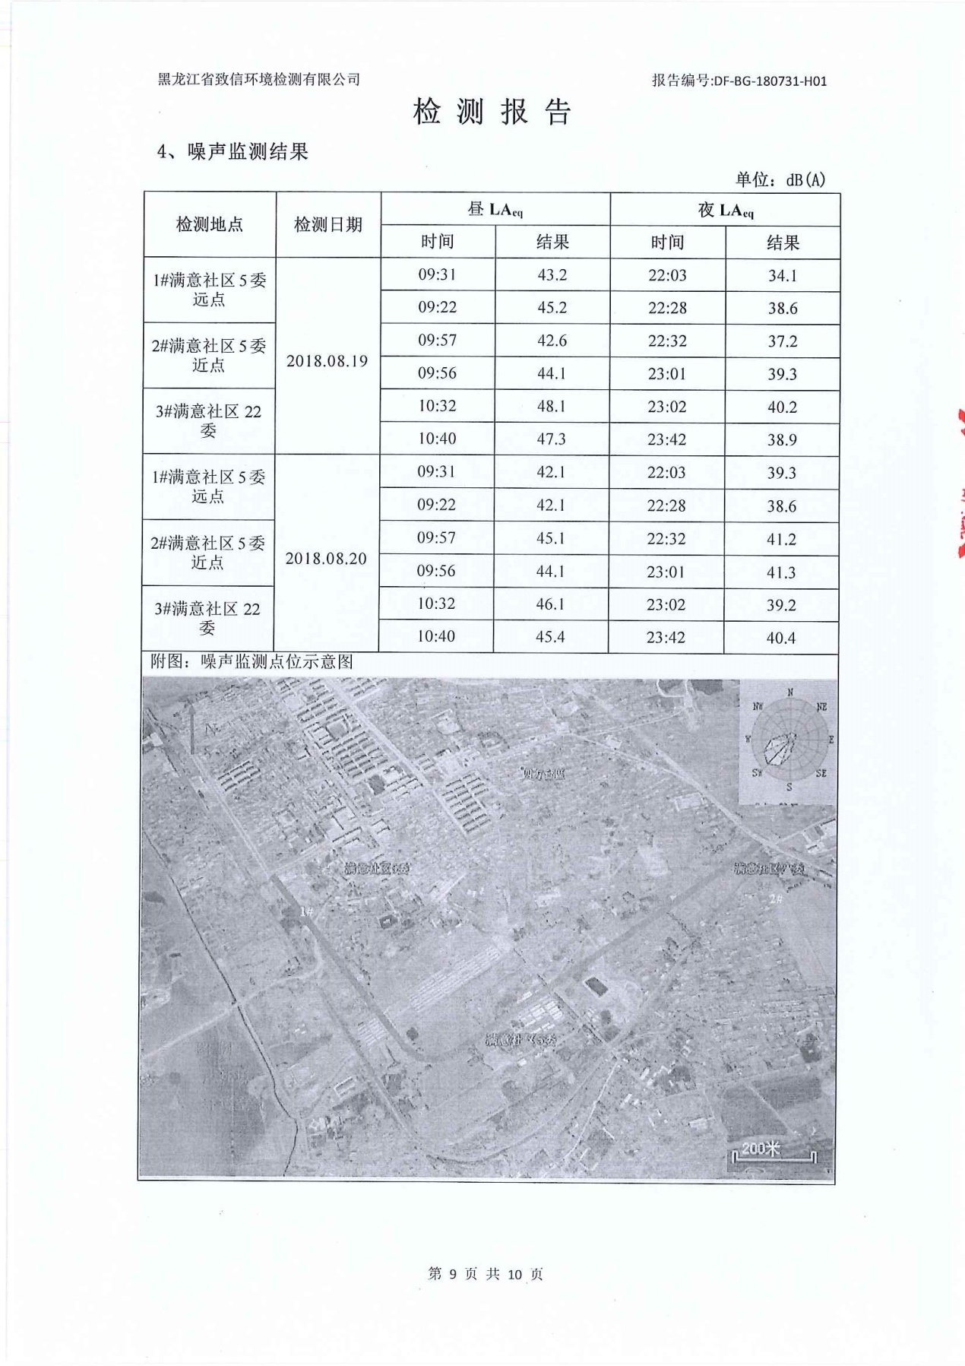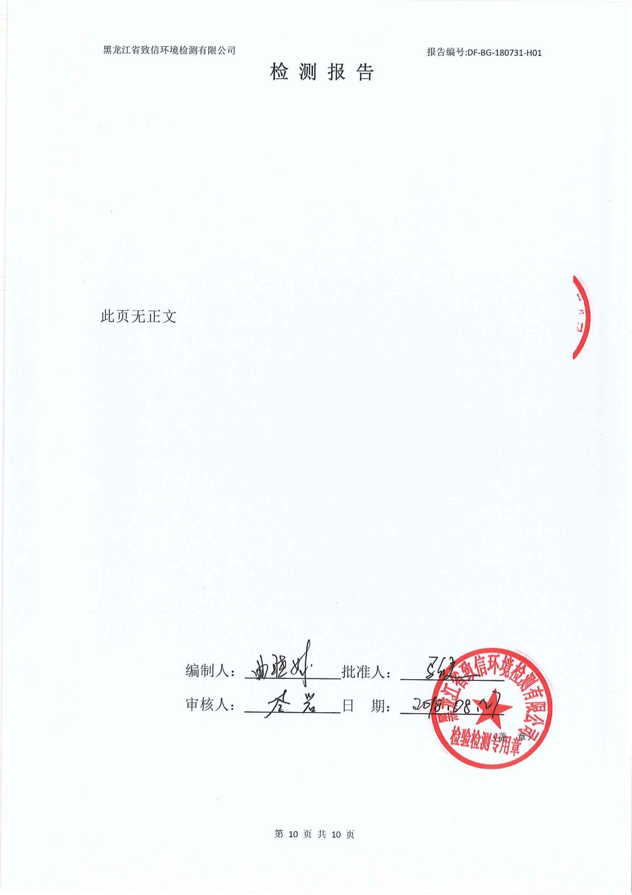
附件2声环境监测报告

